

**PROJECT REPORT**

# Warehouse Management

|  |  |
| --- | --- |
| **Semester:** | Programming Fundamentals |
| **Class:** | PF1126 |
| **Group:** | Vu Minh Long |
| **Instructor** | Nguyen Dinh Cuong |
| **Team members:** | StudentId – Vu Quang Minh  StudentId – Phan Canh Long Vu  StudentId – Nguyen Gia Long |

# Index

Project Name 1

Index 2

I. Project introduction 3

II. Analyze System Requirements 3

III. Design Details 8

IV. Test 14

V. Task Assign (to each team member) 15

VI. Installation Instructions 16

Appendix 17

Document format 18

# **Project introduction**

Software for managing export, import, and finished product inventory with main functions: user management, supplier management, product management, warehouse import/export.

1. **Proposed System**

* User management.
* Product Management.
* Supplier management.
* Warehouse management.
* Inventory management.
* Manage warehouse release and rotation.
* Export report

1. **The scope of the project to be applied**

* **Target Users:** Small and medium business companies.

1. **System Na**me

* Warehouse Management System.

1. **Deployment Environment**

* **Supported Platforms:** Window, Mac (Linux?).

1. **Development To**ols

* **Database Management:** MySQL Workbench 8.0.34
* **Diagramming Tool:** Draw.io
* **Code Editor:** Visual Studio Code

1. **Customer Requirements** (System features)

* User management
* Supplier management
* Warehouse management
* Product management
* Stock management
* Inbound/Outbound/Transfer management
* Inventory Audit

# **Analyze System Requirements**

Warehouse management software integrates many important functions to help optimize goods and warehouse management. The goods management function allows adding, editing, deleting goods and checking inventory details. Warehouse management supports adding, editing, and deleting warehouses, along with import and export management functions including management of import and export activities and periodic inventory audit.

Inventory management helps perform periodic or unscheduled inventory counts and inventory adjustments when necessary. Partner management includes information about suppliers. The user management and authorization system allows account management and authorization to use system functions. Finally, the reporting and statistics function provides detailed reports on inventory status, import and export of goods to support business decision making.

1. **Use Case**

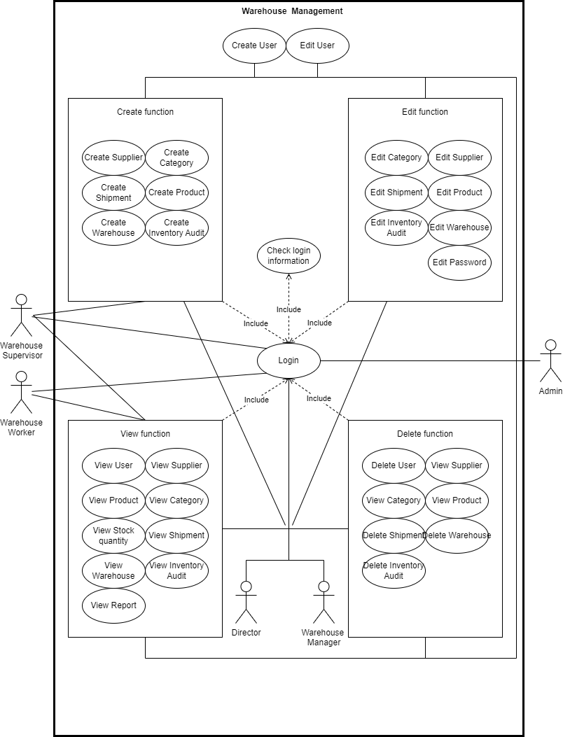

* 1. **Login Description**

|  |  |
| --- | --- |
| Use Case Name | Login |
| Use Case ID | UC01 |
| Description | Được sử dụng để truy cập chương trình và xác định tính năng có thể truy cập tùy thuộc vào cấp độ tài khoản. |
| Actor | Người dùng |
| Organizational Benefits | Bảo mật: Đảm bảo rằng chỉ những người dùng có đủ quyền hạn mới có thể truy cập vào chức năng hệ thống  Tùy chỉnh: Cho phép cung cấp trải nghiệm tùy chỉnh dựa quyền hạn của từng người dùng. |
| Triggers | Người dùng nhập tên và mật khẩu sau đó chọn đăng nhập trên giao diện phần mềm |
| Preconditions | Người dùng đã có tài khoản trong hệ thống  Hệ thống đang hoạt động và có thể truy cập đến cơ sở dữ liệu |
| Postconditions | Nếu thành công, người dùng sẽ được chuyển đến màn hình chính của hệ thống với quyền truy cập được xác thực.  Nếu không thành công, người dùng sẽ nhận được thông báo lỗi và có thể thử lại hoặc khôi phục mật khẩu. |
| Main Course | 1. Người dùng nhập tên người dùng và mật khẩu.  2. Hệ thống xác thực thông tin đăng nhập.  3. Nếu thông tin hợp lệ, hệ thống đăng nhập người dùng và chuyển họ đến màn hình chính.  4. Người dùng hiện có quyền truy cập vào các chức năng và dữ liệu dựa trên quyền của họ. |
| Alternate Courses | AC1: Thông tin đăng nhập sai: Người dùng nhập sai tên đăng nhập, mật khẩu  1. Hiển thị thông báo lỗi  2. Hiển thị lại màn hình đăng nhập  3. Yêu cầu vào lại |
| Exceptions | Lỗi hệ thống: Lỗi kết nối hoặc sự cố cơ sở dữ liệu ngăn cản việc đăng nhập thành công.   1. Hiển thị “Lỗi kết nối hoặc cơ sở dữ liệu”. |

* 1. **Check Login Description**

|  |  |
| --- | --- |
| Use Case Name | Check Login Information |
| Use Case ID | UC06 |
| Description | Use case này mô tả quá trình kiểm tra tính hợp lệ của thông tin đăng nhập người dùng vào hệ thống. |
| Actor | System |
| Organizational Benefits | Đảm bảo chỉ những người dùng có thông tin đăng nhập hợp lệ mới được phép truy cập vào hệ thống, bảo vệ tính bảo mật của dữ liệu. |
| Triggers | Hệ thống tự động kiểm tra thông tin đăng nhập khi người dùng cố gắng truy cập vào hệ thống. |
| Preconditions | Người dùng cung cấp thông tin đăng nhập (tên người dùng và mật khẩu). |
| Postconditions | Hệ thống xác nhận tính hợp lệ của thông tin đăng nhập và cho phép người dùng truy cập vào hệ thống hoặc từ chối truy cập. |
| Main Course | 1. Người dùng cung cấp tên người dùng và mật khẩu để đăng nhập vào hệ thống. 2. Hệ thống kiểm tra xem tên người dùng có tồn tại trong cơ sở dữ liệu không. 3. Hệ thống kiểm tra tính chính xác của mật khẩu được cung cấp. 4. Nếu thông tin đăng nhập hợp lệ, hệ thống cho phép người dùng truy cập vào hệ thống và ghi lại hoạt động đăng nhập. 5. Nếu thông tin đăng nhập không hợp lệ, hệ thống từ chối truy cập và hiển thị thông báo lỗi cho người dùng. |
| Alternate Courses | AC1: Nếu mật khẩu không chính xác, hệ thống hiển thị thông báo lỗi và yêu cầu người dùng nhập lại mật khẩu. |
| Exceptions | EX1: Nếu tên người dùng không tồn tại trong cơ sở dữ liệu, hệ thống hiển thị thông báo lỗi và yêu cầu người dùng kiểm tra lại thông tin đăng nhập.  EX2: . Nếu hệ thống gặp lỗi trong quá trình xử lý thông tin đăng nhập, hệ thống hiển thị thông báo lỗi và yêu cầu người dùng thử lại sau. |

* 1. **Create Supplier Description**

|  |  |
| --- | --- |
| Use Case Name | Create supplier |
| Use Case ID | UC02 |
| Description | Use case này mô tả quá trình thêm một nhà cung cấp mới vào hệ thống. |
| Actor | Admin, Director, Warehouse Manager, Warehouse Supervisor. |
| Organizational Benefits | Đảm bảo thông tin nhà cung cấp được ghi nhận và duy trì chính xác, giúp quản lý nhà cung cấp và quy trình mua sắm hiệu quả. |
| Triggers | Người dùng quyết định thêm một nhà cung cấp mới. |
| Preconditions | Người dùng phải đăng nhập vào hệ thống với quyền hạn phù hợp. |
| Postconditions | Nhà cung cấp mới được thêm vào danh sách nhà cung cấp trong hệ thống. |
| Main Course | 1. Người dùng chọn tùy chọn để thêm nhà cung cấp mới. 2. Hệ thống hiển thị mẫu thông tin nhà cung cấp. 3. Người dùng nhập chi tiết nhà cung cấp (tên, địa chỉ, thông tin liên hệ, v.v.). 4. Người dùng gửi mẫu. 5. Hệ thống xác thực dữ liệu đã nhập. 6. Hệ thống lưu thông tin nhà cung cấp vào cơ sở dữ liệu. 7. Hệ thống xác nhận việc thêm nhà cung cấp mới thành công cho người dùng. |
| Alternate Courses | AC1: Nếu người dùng hủy bỏ thao tác, hệ thống quay lại màn hình trước đó mà không lưu bất kỳ dữ liệu nào. |
| Exceptions | EX1: Nếu dữ liệu nhập vào không hợp lệ (ví dụ: thông tin liên hệ không đúng định dạng), hệ thống hiển thị thông báo lỗi và yêu cầu người dùng sửa lại thông tin. |

* 1. **Update Supplier Description**

|  |  |
| --- | --- |
| Use Case Name | Update supplier |
| Use Case ID | UC02 |
| Description | Use case này mô tả quá trình chỉnh sửa thông tin một nhà cung cấp hiện có trong hệ thống. |
| Actor | Admin, Director, Warehouse Manager, Warehouse Supervisor. |
| Organizational Benefits | Đảm bảo thông tin nhà cung cấp được cập nhật chính xác, giúp duy trì dữ liệu nhà cung cấp nhất quán và tin cậy. |
| Triggers | Người dùng quyết định sửa thông tin nhà cung cấp hiện có. |
| Preconditions | Người dùng phải đăng nhập vào hệ thống với quyền hạn phù hợp. |
| Postconditions | Thông tin nhà cung cấp được cập nhật trong hệ thống. |
| Main Course | 1. Người dùng chọn nhà cung cấp muốn sửa. 2. Hệ thống hiển thị mẫu thông tin nhà cung cấp hiện tại. 3. Người dùng sửa các chi tiết cần thiết. 4. Người dùng gửi mẫu. 5. Hệ thống xác thực dữ liệu đã sửa. 6. Hệ thống cập nhật thông tin nhà cung cấp trong cơ sở dữ liệu. 7. Hệ thống xác nhận việc cập nhật nhà cung cấp thành công cho người dùng. |
| Alternate Courses | AC1: Nếu người dùng hủy bỏ thao tác, hệ thống quay lại màn hình trước đó mà không lưu bất kỳ dữ liệu nào. |
| Exceptions | EX1: Nếu dữ liệu sửa đổi không hợp lệ (ví dụ: thông tin liên hệ không đúng định dạng), hệ thống hiển thị thông báo lỗi và yêu cầu người dùng sửa lại thông tin.  EX2: Nếu hệ thống gặp lỗi khi cập nhật dữ liệu vào cơ sở dữ liệu, hệ thống hiển thị thông báo lỗi và yêu cầu người dùng thử lại sau. |

* 1. **Delete Supplier Description**

|  |  |
| --- | --- |
| Use Case Name | Delete supplier |
| Use Case ID | UC04 |
| Description | Use case này mô tả quá trình xóa thông tin một nhà cung cấp khỏi hệ thống. |
| Actor | Admin, Director, Warehouse Manager. |
| Organizational Benefits | Đảm bảo danh sách nhà cung cấp trong hệ thống luôn chính xác và không chứa các thông tin không cần thiết. |
| Triggers | Người dùng quyết định xóa thông tin nhà cung cấp hiện có. |
| Preconditions | Người dùng phải đăng nhập vào hệ thống với quyền hạn phù hợp. |
| Postconditions | Thông tin nhà cung cấp được xóa trong hệ thống. |
| Main Course | 1. Người dùng chọn nhà cung cấp muốn xóa. 2. Hệ thống hiển thị thông tin chi tiết của nhà cung cấp và yêu cầu xác nhận xóa. 3. Người dùng xác nhận xóa nhà cung cấp. 4. Hệ thống kiểm tra các ràng buộc liên quan đến nhà cung cấp. 5. Hệ thống xóa thông tin nhà cung cấp khỏi cơ sở dữ liệu. 6. Hệ thống xác nhận việc xóa nhà cung cấp thành công cho người dùng. |
| Alternate Courses | AC1: Nếu người dùng hủy bỏ thao tác, hệ thống quay lại màn hình trước đó mà không lưu bất kỳ dữ liệu nào. |
| Exceptions | EX1: Nếu nhà cung cấp đang liên kết với các đơn hàng chưa hoàn thành, hệ thống hiển thị thông báo lỗi và không cho phép xóa nhà cung cấp.  EX2: Nếu hệ thống gặp lỗi khi xóa dữ liệu khỏi cơ sở dữ liệu, hệ thống hiển thị thông báo lỗi và yêu cầu người dùng thử lại sau. |

* 1. **View Supplier Description**

|  |  |
| --- | --- |
| Use Case Name | View Supplier |
| Use Case ID | UC05 |
| Description | Use case này mô tả quá trình xem thông tin chi tiết của một nhà cung cấp trong hệ thống. |
| Actor | Admin, Director, Warehouse Manager, Warehouse Supervisor, Warehouse Worker. |
| Organizational Benefits | Cho phép người dùng xem thông tin chi tiết về nhà cung cấp, giúp họ đưa ra các quyết định liên quan đến mua sắm và quản lý nhà cung cấp một cách hiệu quả. |
| Triggers | Người dùng quyết định xem thông tin chi tiết của một nhà cung cấp. |
| Preconditions | Người dùng phải đăng nhập vào hệ thống với quyền hạn phù hợp. |
| Postconditions | Thông tin chi tiết của nhà cung cấp được hiển thị cho người dùng. |
| Main Course | 1. Người dùng chọn tùy chọn để xem danh sách nhà cung cấp. 2. Hệ thống hiển thị danh sách nhà cung cấp. 3. Người dùng chọn nhà cung cấp cần xem. 4. Hệ thống hiển thị thông tin chi tiết của nhà cung cấp đã chọn (tên, địa chỉ, thông tin liên hệ, lịch sử giao dịch, v.v.). 5. Người dùng xem thông tin chi tiết và có thể thực hiện các hành động khác (như chỉnh sửa hoặc xóa). |
| Alternate Courses | AC1: Nếu người dùng không tìm thấy nhà cung cấp mong muốn, họ có thể tìm kiếm hoặc lọc danh sách nhà cung cấp theo các tiêu chí khác nhau (tên, mã nhà cung cấp, v.v.). |
| Exceptions | EX1: Nếu hệ thống gặp lỗi khi truy xuất dữ liệu từ cơ sở dữ liệu, hệ thống hiển thị thông báo lỗi và yêu cầu người dùng thử lại sau. |

* 1. **Add Category Description**

|  |  |
| --- | --- |
| Use Case Name | Add category |
| Use Case ID | UC06 |
| Description | Use case này mô tả quá trình thêm một danh mục mới vào hệ thống. |
| Actor | Admin, Director, Warehouse Manager, Warehouse Supervisor |
| Organizational Benefits | Đảm bảo thông tin danh mục được ghi nhận và duy trì chính xác, giúp quản lý danh mục sản phẩm hiệu quả. |
| Triggers | Người dùng quyết định thêm một danh mục mới. |
| Preconditions | Người dùng phải đăng nhập vào hệ thống với quyền hạn phù hợp. |
| Postconditions | Danh mục mới được thêm vào hệ thống. |
| Main Course | 1. Người dùng chọn tùy chọn để thêm danh mục mới. 2. Hệ thống hiển thị mẫu thông tin danh mục. 3. Người dùng nhập chi tiết danh mục (tên, mô tả) 4. Người dùng gửi mẫu. 5. Hệ thống xác thực dữ liệu đã nhập. 6. Hệ thống lưu thông tin danh mục vào cơ sở dữ liệu. 7. Hệ thống xác nhận việc thêm danh mục mới thành công cho người dùng. |
| Alternate Courses | AC1: Nếu người dùng hủy bỏ thao tác, hệ thống quay lại màn hình trước đó mà không lưu bất kỳ dữ liệu nào. |
| Exceptions | EX1: Nếu dữ liệu nhập vào không hợp lệ (ví dụ: tên danh mục đã tồn tại), hệ thống hiển thị thông báo lỗi và yêu cầu người dùng sửa lại thông tin.  EX2: Nếu hệ thống gặp lỗi khi lưu dữ liệu vào cơ sở dữ liệu, hệ thống hiển thị thông báo lỗi và yêu cầu người dùng thử lại sau. |

* 1. **Update Category Description**

|  |  |
| --- | --- |
| Use Case Name | Update category |
| Use Case ID | UC06 |
| Description | Use case này mô tả quá trình chỉnh sửa thông tin một danh mục hiện có trong hệ thống. |
| Actor | Admin, Director, Warehouse Manager. |
| Organizational Benefits | Đảm bảo thông tin danh mục được cập nhật chính xác, giúp duy trì dữ liệu danh mục nhất quán và tin cậy. |
| Triggers | Người dùng quyết định sửa thông tin danh mục hiện có. |
| Preconditions | Người dùng phải đăng nhập vào hệ thống với quyền hạn phù hợp. |
| Postconditions | Thông tin danh mục được cập nhật trong hệ thống. |
| Main Course | 1. Người dùng chọn danh mục muốn sửa. 2. Hệ thống hiển thị mẫu thông tin danh mục hiện tại. 3. Người dùng sửa các chi tiết cần thiết. 4. Người dùng gửi mẫu. 5. Hệ thống xác thực dữ liệu đã sửa. 6. Hệ thống cập nhật thông tin danh mục trong cơ sở dữ liệu. 7. Hệ thống xác nhận việc cập nhật danh mục thành công cho người dùng. |
| Alternate Courses | AC1: Nếu người dùng hủy bỏ thao tác, hệ thống quay lại màn hình trước đó mà không lưu bất kỳ dữ liệu nào. |
| Exceptions | EX1: Nếu dữ liệu sửa đổi không hợp lệ (ví dụ: tên danh mục đã tồn tại), hệ thống hiển thị thông báo lỗi và yêu cầu người dùng sửa lại thông tin.  EX2: Nếu hệ thống gặp lỗi khi lưu dữ liệu vào cơ sở dữ liệu, hệ thống hiển thị thông báo lỗi và yêu cầu người dùng thử lại sau. |

* 1. **Delete Category Description**

|  |  |
| --- | --- |
| Use Case Name | Delete category |
| Use Case ID | UC06 |
| Description | Use case này mô tả quá trình xóa thông tin một danh mục khỏi hệ thống. |
| Actor | Admin, Director, Warehouse Manager. |
| Organizational Benefits | Đảm bảo danh sách danh mục trong hệ thống luôn chính xác và không chứa các thông tin không cần thiết. |
| Triggers | Người dùng quyết định xóa một danh mục hiện có. |
| Preconditions | Người dùng phải đăng nhập vào hệ thống với quyền hạn phù hợp. |
| Postconditions | Thông tin danh mục được xóa khỏi hệ thống. |
| Main Course | 1. Người dùng chọn danh mục muốn xóa. 2. Hệ thống hiển thị thông tin chi tiết của danh mục và yêu cầu xác nhận xóa. 3. Người dùng xác nhận xóa danh mục. 4. Hệ thống kiểm tra các ràng buộc liên quan đến danh mục. 5. Hệ thống xóa thông tin danh mục khỏi cơ sở dữ liệu. 6. Hệ thống xác nhận việc xóa danh mục thành công cho người dùng. |
| Alternate Courses | AC1: Nếu người dùng hủy bỏ thao tác, hệ thống quay lại màn hình trước đó mà không xóa dữ liệu. |
| Exceptions | EX1: Nếu danh mục đang liên kết với các sản phẩm hoặc dữ liệu khác, hệ thống hiển thị thông báo lỗi và không cho phép xóa danh mục.  EX2: Nếu hệ thống gặp lỗi khi lưu dữ liệu vào cơ sở dữ liệu, hệ thống hiển thị thông báo lỗi và yêu cầu người dùng thử lại sau. |

* 1. **View Category Description**

|  |  |
| --- | --- |
| Use Case Name | View category |
| Use Case ID | UC06 |
| Description | Use case này mô tả quá trình xem thông tin chi tiết của một danh mục trong hệ thống. |
| Actor | Admin, Director, Warehouse Manager, Warehouse Supervisor, Warehouse Worker. |
| Organizational Benefits | Cho phép người dùng xem thông tin chi tiết về danh mục, giúp họ quản lý sản phẩm và danh mục hiệu quả. |
| Triggers | Người dùng quyết định xem thông tin chi tiết của một danh mục. |
| Preconditions | Người dùng phải đăng nhập vào hệ thống với quyền hạn phù hợp. |
| Postconditions | Thông tin chi tiết của danh mục được hiển thị cho người dùng. |
| Main Course | 1. Người dùng chọn tùy chọn để xem danh sách danh mục. 2. Hệ thống hiển thị danh sách danh mục. 3. Người dùng chọn danh mục cần xem. 4. Hệ thống hiển thị thông tin chi tiết của danh mục đã chọn (tên, mô tả, sản phẩm liên quan, v.v.). 5. Người dùng xem thông tin chi tiết và có thể thực hiện các hành động khác (như chỉnh sửa hoặc xóa). |
| Alternate Courses | AC1: Nếu người dùng không tìm thấy danh mục mong muốn, họ có thể tìm kiếm hoặc lọc danh sách danh mục theo các tiêu chí khác nhau (tên, mã danh mục, v.v.). |
| Exceptions | EX1: Nếu hệ thống gặp lỗi khi truy xuất dữ liệu từ cơ sở dữ liệu, hệ thống hiển thị thông báo lỗi và yêu cầu người dùng thử lại sau. |

* 1. **Add Product Description**

|  |  |
| --- | --- |
| Use Case Name | Add Product |
| Use Case ID | UC06 |
| Description | Use case này mô tả quá trình thêm một sản phẩm mới vào hệ thống. |
| Actor | Admin, Director, Warehouse Manager, Warehouse Supervisor. |
| Organizational Benefits | Đảm bảo thông tin sản phẩm được ghi nhận và duy trì chính xác, giúp quản lý sản phẩm hiệu quả. |
| Triggers | Người dùng quyết định thêm một sản phẩm mới. |
| Preconditions | Người dùng phải đăng nhập vào hệ thống với quyền hạn phù hợp. |
| Postconditions | Sản phẩm mới được thêm vào hệ thống. |
| Main Course | 1. Người dùng chọn tùy chọn để thêm sản phẩm mới. 2. Hệ thống hiển thị mẫu thông tin sản phẩm. 3. Người dùng nhập chi tiết sản phẩm (tên, mô tả, giá, danh mục, v.v.). 4. Người dùng gửi mẫu. 5. Hệ thống xác thực dữ liệu đã nhập. 6. Hệ thống lưu thông tin sản phẩm vào cơ sở dữ liệu. 7. Hệ thống xác nhận việc thêm sản phẩm mới thành công cho người dùng. |
| Alternate Courses | AC1: Nếu người dùng hủy bỏ thao tác, hệ thống quay lại màn hình trước đó mà không lưu bất kỳ dữ liệu nào. |
| Exceptions | EX1: Nếu dữ liệu nhập vào không hợp lệ (ví dụ: tên sản phẩm đã tồn tại), hệ thống hiển thị thông báo lỗi và yêu cầu người dùng sửa lại thông tin.  EX2: Nếu hệ thống gặp lỗi khi lưu dữ liệu vào cơ sở dữ liệu, hệ thống hiển thị thông báo lỗi và yêu cầu người dùng thử lại sau. |

* 1. **Update Product Description**

|  |  |
| --- | --- |
| Use Case Name | Update Product |
| Use Case ID | UC06 |
| Description | Use case này mô tả quá trình chỉnh sửa thông tin một sản phẩm hiện có trong hệ thống. |
| Actor | Admin, Director, Warehouse Manager. |
| Organizational Benefits | Đảm bảo thông tin sản phẩm được cập nhật chính xác, giúp duy trì dữ liệu sản phẩm nhất quán và tin cậy. |
| Triggers | Người dùng quyết định sửa thông tin sản phẩm hiện có. |
| Preconditions | Người dùng phải đăng nhập vào hệ thống với quyền hạn phù hợp. |
| Postconditions | Thông tin sản phẩm được cập nhật trong hệ thống. |
| Main Course | 1. Người dùng chọn sản phẩm muốn sửa. 2. Hệ thống hiển thị mẫu thông tin sản phẩm hiện tại. 3. Người dùng sửa các chi tiết cần thiết. 4. Người dùng gửi mẫu. 5. Hệ thống xác thực dữ liệu đã sửa. 6. Hệ thống cập nhật thông tin sản phẩm trong cơ sở dữ liệu. 7. Hệ thống xác nhận việc cập nhật sản phẩm thành công cho người dùng. |
| Alternate Courses | AC1: Nếu người dùng hủy bỏ thao tác, hệ thống quay lại màn hình trước đó mà không lưu bất kỳ dữ liệu nào. |
| Exceptions | EX1: Nếu dữ liệu sửa đổi không hợp lệ (ví dụ: tên sản phẩm đã tồn tại), hệ thống hiển thị thông báo lỗi và yêu cầu người dùng sửa lại thông tin.  EX2: Nếu hệ thống gặp lỗi khi lưu dữ liệu vào cơ sở dữ liệu, hệ thống hiển thị thông báo lỗi và yêu cầu người dùng thử lại sau. |

* 1. **Delete Product Description**

|  |  |
| --- | --- |
| Use Case Name | Delete Product |
| Use Case ID | UC06 |
| Description | Use case này mô tả quá trình xóa thông tin một sản phẩm khỏi hệ thống. |
| Actor | Admin, Director, Warehouse Manager. |
| Organizational Benefits | Đảm bảo danh sách sản phẩm trong hệ thống luôn chính xác và không chứa các thông tin không cần thiết. |
| Triggers | Người dùng quyết định xóa một sản phẩm hiện có. |
| Preconditions | Người dùng phải đăng nhập vào hệ thống với quyền hạn phù hợp. |
| Postconditions | Thông tin sản phẩm được xóa trong hệ thống. |
| Main Course | 1. Người dùng chọn sản phẩm muốn xóa. 2. Hệ thống hiển thị thông tin chi tiết của sản phẩm và yêu cầu xác nhận xóa. 3. Người dùng xác nhận xóa sản phẩm. 4. Hệ thống kiểm tra các ràng buộc liên quan đến sản phẩm. 5. Hệ thống xóa thông tin sản phẩm khỏi cơ sở dữ liệu. 6. Hệ thống xác nhận việc xóa sản phẩm thành công cho người dùng. |
| Alternate Courses | AC1: Nếu người dùng hủy bỏ thao tác, hệ thống quay lại màn hình trước đó mà không xóa dữ liệu. |
| Exceptions | EX1: Nếu sản phẩm đang liên kết với các đơn hàng chưa hoàn thành, hệ thống hiển thị thông báo lỗi và không cho phép xóa sản phẩm.  EX2: Nếu hệ thống gặp lỗi khi lưu dữ liệu vào cơ sở dữ liệu, hệ thống hiển thị thông báo lỗi và yêu cầu người dùng thử lại sau. |

* 1. **View Product Description**

|  |  |
| --- | --- |
| Use Case Name | View Product |
| Use Case ID | UC06 |
| Description | Use case này mô tả quá trình xem thông tin chi tiết của một sản phẩm trong hệ thống. |
| Actor | Admin, Director, Warehouse Manager, Warehouse Supervisor, Warehouse Worker. |
| Organizational Benefits | Cho phép người dùng xem thông tin chi tiết về sản phẩm, giúp họ quản lý sản phẩm và danh mục hiệu quả. |
| Triggers | Người dùng quyết định xem thông tin chi tiết của một sản phẩm. |
| Preconditions | Người dùng phải đăng nhập vào hệ thống với quyền hạn phù hợp.. |
| Postconditions | Thông tin chi tiết của sản phẩm được hiển thị cho người dùng. |
| Main Course | 1. Người dùng chọn tùy chọn để xem danh sách sản phẩm. 2. Hệ thống hiển thị danh sách sản phẩm. 3. Người dùng chọn sản phẩm cần xem. 4. Hệ thống hiển thị thông tin chi tiết của sản phẩm đã chọn (tên, mô tả, giá, danh mục, v.v.). 5. Người dùng xem thông tin chi tiết và có thể thực hiện các hành động khác (như chỉnh sửa hoặc xóa). |
| Alternate Courses | AC1: Nếu người dùng không tìm thấy sản phẩm mong muốn, họ có thể tìm kiếm hoặc lọc danh sách sản phẩm theo các tiêu chí khác nhau (tên, mã sản phẩm, v.v.). |
| Exceptions | EX1: Nếu hệ thống gặp lỗi khi truy xuất dữ liệu từ cơ sở dữ liệu, hệ thống hiển thị thông báo lỗi và yêu cầu người dùng thử lại sau. |

* 1. **Add Shipment Description**

|  |  |
| --- | --- |
| Use Case Name | Add shipment |
| Use Case ID | UC06 |
| Description | Use case này mô tả quá trình thêm một lô hàng mới vào hệ thống. |
| Actor | Admin, Director, Warehouse Manager, Warehouse Supervisor. |
| Organizational Benefits | Đảm bảo thông tin lô hàng được ghi nhận và duy trì chính xác, giúp quản lý lô hàng hiệu quả. |
| Triggers | Người dùng quyết định thêm một lô hàng mới. |
| Preconditions | Người dùng phải đăng nhập vào hệ thống với quyền hạn phù hợp. |
| Postconditions | Lô hàng mới được thêm vào hệ thống. |
| Main Course | 1. Người dùng chọn tùy chọn để thêm lô hàng mới. 2. Hệ thống hiển thị mẫu thông tin lô hàng. 3. Người dùng nhập chi tiết lô hàng (mã lô hàng, mô tả, ngày xuất kho, v.v.). 4. Người dùng gửi mẫu. 5. Hệ thống xác thực dữ liệu đã nhập. 6. Hệ thống lưu thông tin lô hàng vào cơ sở dữ liệu. 7. Hệ thống xác nhận việc thêm lô hàng mới thành công cho người dùng. |
| Alternate Courses | AC1: Nếu người dùng hủy bỏ thao tác, hệ thống quay lại màn hình trước đó mà không lưu bất kỳ dữ liệu nào. |
| Exceptions | EX1: Nếu dữ liệu nhập vào không hợp lệ (ví dụ: mã lô hàng đã tồn tại), hệ thống hiển thị thông báo lỗi và yêu cầu người dùng sửa lại thông tin.  EX2: Nếu hệ thống gặp lỗi khi lưu dữ liệu vào cơ sở dữ liệu, hệ thống hiển thị thông báo lỗi và yêu cầu người dùng thử lại sau. |

* 1. **Update Shipment Description**

|  |  |
| --- | --- |
| Use Case Name | Update shipment |
| Use Case ID | UC06 |
| Description | Use case này mô tả quá trình chỉnh sửa thông tin một lô hàng hiện có trong hệ thống. |
| Actor | Admin, Director, Warehouse Manager, Warehouse Supervisor. |
| Organizational Benefits | Đảm bảo thông tin lô hàng được cập nhật chính xác, giúp duy trì dữ liệu lô hàng |
| Triggers | Người dùng quyết định sửa thông tin lô hàng hiện có. |
| Preconditions | Người dùng phải đăng nhập vào hệ thống với quyền hạn phù hợp. |
| Postconditions | Thông tin lô hàng được cập nhật trong hệ thống. |
| Main Course | 1. Người dùng chọn lô hàng muốn sửa. 2. Hệ thống hiển thị mẫu thông tin lô hàng hiện tại. 3. Người dùng sửa các chi tiết cần thiết. 4. Người dùng gửi mẫu. 5. Hệ thống xác thực dữ liệu đã sửa. 6. Hệ thống cập nhật thông tin lô hàng trong cơ sở dữ liệu. 7. Hệ thống xác nhận việc cập nhật lô hàng thành công cho người dùng. |
| Alternate Courses | AC1: Nếu người dùng hủy bỏ thao tác, hệ thống quay lại màn hình trước đó mà không lưu bất kỳ dữ liệu nào. |
| Exceptions | EX1: Nếu dữ liệu sửa đổi không hợp lệ (ví dụ: mã lô hàng đã tồn tại), hệ thống hiển thị thông báo lỗi và yêu cầu người dùng sửa lại thông tin.  EX2: Nếu hệ thống gặp lỗi khi lưu dữ liệu vào cơ sở dữ liệu, hệ thống hiển thị thông báo lỗi và yêu cầu người dùng thử lại sau. |

* 1. **Delete Shipment Description**

|  |  |
| --- | --- |
| Use Case Name | Delete shipment |
| Use Case ID | UC06 |
| Description | Use case này mô tả quá trình xóa thông tin một lô hàng khỏi hệ thống. |
| Actor | Admin, Director, Warehouse Manager. |
| Organizational Benefits | Đảm bảo danh sách lô hàng trong hệ thống luôn chính xác và không chứa các thông tin không cần thiết. |
| Triggers | Người dùng quyết định xóa một lô hàng hiện có. |
| Preconditions | Người dùng phải đăng nhập vào hệ thống với quyền hạn phù hợp. |
| Postconditions | Thông tin lô hàng được xóa khỏi hệ thống. |
| Main Course | 1. Người dùng chọn lô hàng muốn xóa. 2. Hệ thống hiển thị thông tin chi tiết của lô hàng và yêu cầu xác nhận xóa. 3. Người dùng xác nhận xóa lô hàng. 4. Hệ thống kiểm tra các ràng buộc liên quan đến lô hàng. 5. Hệ thống xóa thông tin lô hàng khỏi cơ sở dữ liệu. 6. Hệ thống xác nhận việc xóa lô hàng thành công cho người dùng. |
| Alternate Courses | AC1: Nếu người dùng hủy bỏ thao tác, hệ thống quay lại màn hình trước đó mà không xóa dữ liệu. |
| Exceptions | EX1: Nếu lô hàng đang liên kết với các đơn hàng chưa hoàn thành, hệ thống hiển thị thông báo lỗi và không cho phép xóa lô hàng.  EX2: Nếu hệ thống gặp lỗi khi lưu dữ liệu vào cơ sở dữ liệu, hệ thống hiển thị thông báo lỗi và yêu cầu người dùng thử lại sau. |

* 1. **View Shipment Description**

|  |  |
| --- | --- |
| Use Case Name | View shipment |
| Use Case ID | UC06 |
| Description | Use case này mô tả quá trình xem thông tin chi tiết của một lô hàng trong hệ thống. |
| Actor | Admin, Director, Warehouse Manager, Warehouse Supervisor, Warehouse Worker. |
| Organizational Benefits | Cho phép người dùng xem thông tin chi tiết về lô hàng, giúp họ quản lý lô hàng hiệu quả. |
| Triggers | Người dùng quyết định xem thông tin chi tiết của một lô hàng. |
| Preconditions | Người dùng phải đăng nhập vào hệ thống với quyền hạn phù hợp. |
| Postconditions | Thông tin chi tiết của lô hàng được hiển thị cho người dùng. |
| Main Course | 1. Người dùng chọn tùy chọn để xem danh sách lô hàng. 2. Hệ thống hiển thị danh sách lô hàng. 3. Người dùng chọn lô hàng cần xem. 4. Hệ thống hiển thị thông tin chi tiết của lô hàng đã chọn (mã lô hàng, mô tả, ngày xuất kho, v.v.). 5. Người dùng xem thông tin chi tiết và có thể thực hiện các hành động khác (như chỉnh sửa hoặc xóa). |
| Alternate Courses | AC1: Nếu người dùng không tìm thấy lô hàng mong muốn, họ có thể tìm kiếm hoặc lọc danh sách lô hàng theo các tiêu chí khác nhau (mã lô hàng, ngày xuất kho, v.v.). |
| Exceptions | EX1: Nếu hệ thống gặp lỗi khi truy xuất dữ liệu từ cơ sở dữ liệu, hệ thống hiển thị thông báo lỗi và yêu cầu người dùng thử lại sau. |

* 1. **Add Warehouse Description**

|  |  |
| --- | --- |
| Use Case Name | Add warehouse |
| Use Case ID | UC06 |
| Description | Use case này mô tả quá trình thêm một kho hàng mới vào hệ thống. |
| Actor | Admin, Director, Warehouse Manager, Warehouse Supervisor. |
| Organizational Benefits | Đảm bảo thông tin kho hàng được ghi nhận và duy trì chính xác, giúp quản lý kho hàng hiệu quả. |
| Triggers | Người dùng quyết định thêm một kho hàng mới. |
| Preconditions | Người dùng phải đăng nhập vào hệ thống với quyền hạn phù hợp. |
| Postconditions | Kho hàng mới được thêm vào hệ thống. |
| Main Course | 1. Người dùng chọn tùy chọn để thêm kho hàng mới. 2. Hệ thống hiển thị mẫu thông tin kho hàng. 3. Người dùng nhập chi tiết kho hàng (tên kho, địa chỉ, mô tả, v.v.). 4. Người dùng gửi mẫu. 5. Hệ thống xác thực dữ liệu đã nhập. 6. Hệ thống lưu thông tin kho hàng vào cơ sở dữ liệu. 7. Hệ thống xác nhận việc thêm kho hàng mới thành công cho người dùng. |
| Alternate Courses | AC1: Nếu người dùng hủy bỏ thao tác, hệ thống quay lại màn hình trước đó mà không lưu bất kỳ dữ liệu nào. |
| Exceptions | EX1: Nếu dữ liệu nhập vào không hợp lệ (ví dụ: tên kho đã tồn tại), hệ thống hiển thị thông báo lỗi và yêu cầu người dùng sửa lại thông tin.  EX2: Nếu hệ thống gặp lỗi khi lưu dữ liệu vào cơ sở dữ liệu, hệ thống hiển thị thông báo lỗi và yêu cầu người dùng thử lại sau. |

* 1. **Add Warehouse Description**

|  |  |
| --- | --- |
| Use Case Name | Add warehouse |
| Use Case ID | UC06 |
| Description | Use case này mô tả quá trình thêm một kho hàng mới vào hệ thống. |
| Actor | Admin, Director, Warehouse Manager, Warehouse Supervisor. |
| Organizational Benefits | Đảm bảo thông tin kho hàng được ghi nhận và duy trì chính xác, giúp quản lý kho hàng hiệu quả. |
| Triggers | Người dùng quyết định thêm một kho hàng mới. |
| Preconditions | Người dùng phải đăng nhập vào hệ thống với quyền hạn phù hợp. |
| Postconditions | Kho hàng mới được thêm vào hệ thống. |
| Main Course | 1. Người dùng chọn tùy chọn để thêm kho hàng mới. 2. Hệ thống hiển thị mẫu thông tin kho hàng. 3. Người dùng nhập chi tiết kho hàng (tên kho, địa chỉ, mô tả, v.v.). 4. Người dùng gửi mẫu. 5. Hệ thống xác thực dữ liệu đã nhập. 6. Hệ thống lưu thông tin kho hàng vào cơ sở dữ liệu. 7. Hệ thống xác nhận việc thêm kho hàng mới thành công cho người dùng. |
| Alternate Courses | AC1: Nếu người dùng hủy bỏ thao tác, hệ thống quay lại màn hình trước đó mà không lưu bất kỳ dữ liệu nào. |
| Exceptions | EX1: Nếu dữ liệu nhập vào không hợp lệ (ví dụ: tên kho đã tồn tại), hệ thống hiển thị thông báo lỗi và yêu cầu người dùng sửa lại thông tin.  EX2: Nếu hệ thống gặp lỗi khi lưu dữ liệu vào cơ sở dữ liệu, hệ thống hiển thị thông báo lỗi và yêu cầu người dùng thử lại sau. |

* 1. **Update Warehouse Description**

|  |  |
| --- | --- |
| Use Case Name | Update warehouse |
| Use Case ID | UC06 |
| Description | Use case này mô tả quá trình chỉnh sửa thông tin một kho hàng hiện có trong hệ thống. |
| Actor | Admin, Director, Warehouse Manager. |
| Organizational Benefits | Đảm bảo thông tin kho hàng được cập nhật chính xác, giúp duy trì dữ liệu kho hàng nhất quán và tin cậy. |
| Triggers | Người dùng quyết định sửa thông tin kho hàng hiện có. |
| Preconditions | Người dùng phải đăng nhập vào hệ thống với quyền hạn phù hợp. |
| Postconditions | Thông tin kho hàng được cập nhật trong hệ thống. |
| Main Course | 1. Người dùng chọn kho hàng muốn sửa. 2. Hệ thống hiển thị mẫu thông tin kho hàng hiện tại. 3. Người dùng sửa các chi tiết cần thiết. 4. Người dùng gửi mẫu. 5. Hệ thống xác thực dữ liệu đã sửa. 6. Hệ thống cập nhật thông tin kho hàng trong cơ sở dữ liệu. 7. Hệ thống xác nhận việc cập nhật kho hàng thành công cho người dùng. |
| Alternate Courses | AC1: Nếu người dùng hủy bỏ thao tác, hệ thống quay lại màn hình trước đó mà không lưu bất kỳ dữ liệu nào. |
| Exceptions | EX1:Nếu dữ liệu sửa đổi không hợp lệ (ví dụ: tên kho đã tồn tại), hệ thống hiển thị thông báo lỗi và yêu cầu người dùng sửa lại thông tin.  EX2: Nếu hệ thống gặp lỗi khi cập nhật dữ liệu vào cơ sở dữ liệu, hệ thống hiển thị thông báo lỗi và yêu cầu người dùng thử lại sau. |

* 1. **Delete Warehouse**

|  |  |
| --- | --- |
| Use Case Name | Delete warehouse |
| Use Case ID | UC06 |
| Description | Use case này mô tả quá trình xóa thông tin một kho hàng khỏi hệ thống. |
| Actor | Admin, Director, Warehouse Manager. |
| Organizational Benefits | Đảm bảo danh sách kho hàng trong hệ thống luôn chính xác và không chứa các thông tin không cần thiết. |
| Triggers | Người dùng quyết định xóa một kho hàng hiện có. |
| Preconditions | Người dùng phải đăng nhập vào hệ thống với quyền hạn phù hợp. |
| Postconditions | Thông tin kho hàng được xóa khỏi hệ thống. |
| Main Course | 1. Người dùng chọn kho hàng muốn xóa. 2. Hệ thống hiển thị thông tin chi tiết của kho hàng và yêu cầu xác nhận xóa. 3. Người dùng xác nhận xóa kho hàng. 4. Hệ thống kiểm tra các ràng buộc liên quan đến kho hàng. 5. Hệ thống xóa thông tin kho hàng khỏi cơ sở dữ liệu. 6. Hệ thống xác nhận việc xóa kho hàng thành công cho người dùng. |
| Alternate Courses | AC1: Nếu người dùng hủy bỏ thao tác, hệ thống quay lại màn hình trước đó mà không xóa dữ liệu. |
| Exceptions | EX1: Nếu kho hàng đang liên kết với các đơn hàng hoặc sản phẩm chưa hoàn thành, hệ thống hiển thị thông báo lỗi và không cho phép xóa kho hàng.  EX2: Nếu hệ thống gặp lỗi khi cập nhật dữ liệu vào cơ sở dữ liệu, hệ thống hiển thị thông báo lỗi và yêu cầu người dùng thử lại sau. |

* 1. **View warehouse**

|  |  |
| --- | --- |
| Use Case Name | View warehouse |
| Use Case ID | UC06 |
| Description | Use case này mô tả quá trình xem thông tin chi tiết của một kho hàng trong hệ thống. |
| Actor | Admin, Director, Warehouse Manager, Warehouse Supervisor, Warehouse Worker. |
| Organizational Benefits | Cho phép người dùng xem thông tin chi tiết về kho hàng, giúp họ quản lý kho hàng hiệu quả. |
| Triggers | Người dùng quyết định xem thông tin chi tiết của một kho hàng. |
| Preconditions | Người dùng phải đăng nhập vào hệ thống với quyền hạn phù hợp. |
| Postconditions | Thông tin chi tiết của kho hàng được hiển thị cho người dùng. |
| Main Course | 1. Người dùng chọn tùy chọn để xem danh sách kho hàng. 2. Hệ thống hiển thị danh sách kho hàng. 3. Người dùng chọn kho hàng cần xem. 4. Hệ thống hiển thị thông tin chi tiết của kho hàng đã chọn (tên kho, địa chỉ, mô tả, v.v.). 5. Người dùng xem thông tin chi tiết và có thể thực hiện các hành động khác (như chỉnh sửa hoặc xóa). |
| Alternate Courses | AC1: Nếu người dùng không tìm thấy kho hàng mong muốn, họ có thể tìm kiếm hoặc lọc danh sách kho hàng theo các tiêu chí khác nhau (tên kho, địa chỉ, v.v.). |
| Exceptions | EX1: Nếu hệ thống gặp lỗi khi truy xuất dữ liệu từ cơ sở dữ liệu, hệ thống hiển thị thông báo lỗi và yêu cầu người dùng thử lại sau. |

* 1. **Add Inventory Audit Description**

|  |  |
| --- | --- |
| Use Case Name | Add inventory audit |
| Use Case ID | UC06 |
| Description | Use case này mô tả quá trình xóa thông tin một kho hàng khỏi hệ thống. |
| Actor | Admin, Director, Warehouse Manager, Warehouse Supervisor. |
| Organizational Benefits | Đảm bảo thông tin kiểm kê được ghi nhận và duy trì chính xác, giúp quản lý kiểm kê hiệu quả. |
| Triggers | Người dùng quyết định thêm một báo cáo kiểm kê mới. |
| Preconditions | Người dùng phải đăng nhập vào hệ thống với quyền hạn phù hợp. |
| Postconditions | Báo cáo kiểm kê mới được thêm vào hệ thống. |
| Main Course | 1. Người dùng chọn tùy chọn để thêm báo cáo kiểm kê mới. 2. Hệ thống hiển thị mẫu thông tin báo cáo kiểm kê. 3. Người dùng nhập chi tiết báo cáo kiểm kê (mã báo cáo, mô tả, ngày kiểm kê, v.v.). 4. Người dùng gửi mẫu. 5. Hệ thống xác thực dữ liệu đã nhập. 6. Hệ thống lưu thông tin báo cáo kiểm kê vào cơ sở dữ liệu. 7. Hệ thống xác nhận việc thêm báo cáo kiểm kê mới thành công cho người dùng. |
| Alternate Courses | AC1: Nếu người dùng hủy bỏ thao tác, hệ thống quay lại màn hình trước đó mà không lưu bất kỳ dữ liệu nào. |
| Exceptions | EX1: Nếu dữ liệu nhập vào không hợp lệ (ví dụ: mã báo cáo đã tồn tại), hệ thống hiển thị thông báo lỗi và yêu cầu người dùng sửa lại thông tin.  EX2: Nếu hệ thống gặp lỗi khi cập nhật dữ liệu vào cơ sở dữ liệu, hệ thống hiển thị thông báo lỗi và yêu cầu người dùng thử lại sau. |

* 1. **Update Inventory Audit Description**

|  |  |
| --- | --- |
| Use Case Name | Update inventory audit |
| Use Case ID | UC06 |
| Description | Use case này mô tả quá trình chỉnh sửa thông tin một báo cáo kiểm kê hiện có trong hệ thống. |
| Actor | Admin, Director, Warehouse Manager |
| Organizational Benefits | Đảm bảo thông tin kiểm kê được cập nhật chính xác, giúp duy trì dữ liệu kiểm kê nhất quán và tin cậy. |
| Triggers | Người dùng quyết định sửa thông tin báo cáo kiểm kê hiện có. |
| Preconditions | Người dùng phải đăng nhập vào hệ thống với quyền hạn phù hợp. |
| Postconditions | Thông tin báo cáo kiểm kê được cập nhật trong hệ thống. |
| Main Course | 1. Người dùng chọn báo cáo kiểm kê muốn sửa. 2. Hệ thống hiển thị mẫu thông tin báo cáo kiểm kê hiện tại. 3. Người dùng sửa các chi tiết cần thiết. 4. Người dùng gửi mẫu. 5. Hệ thống xác thực dữ liệu đã sửa. 6. Hệ thống cập nhật thông tin báo cáo kiểm kê trong cơ sở dữ liệu. 7. Hệ thống xác nhận việc cập nhật báo cáo kiểm kê thành công cho người dùng. |
| Alternate Courses | AC1: Nếu người dùng hủy bỏ thao tác, hệ thống quay lại màn hình trước đó mà không lưu bất kỳ dữ liệu nào. |
| Exceptions | EX1: Nếu dữ liệu sửa đổi không hợp lệ (ví dụ: mã báo cáo đã tồn tại), hệ thống hiển thị thông báo lỗi và yêu cầu người dùng sửa lại thông tin.  EX2: Nếu hệ thống gặp lỗi khi cập nhật dữ liệu vào cơ sở dữ liệu, hệ thống hiển thị thông báo lỗi và yêu cầu người dùng thử lại sau. |

* 1. **Delete Inventory Audit**

|  |  |
| --- | --- |
| Use Case Name | Delete inventory audit |
| Use Case ID | UC06 |
| Description | Use case này mô tả quá trình xóa thông tin một báo cáo kiểm kê khỏi hệ thống. |
| Actor | Admin, Director, Warehouse Manager |
| Organizational Benefits | Đảm bảo danh sách báo cáo kiểm kê trong hệ thống luôn chính xác và không chứa các thông tin không cần thiết. |
| Triggers | Người dùng quyết định xóa một báo cáo kiểm kê hiện có. |
| Preconditions | Người dùng phải đăng nhập vào hệ thống với quyền hạn phù hợp. |
| Postconditions | Thông tin báo cáo kiểm kê được xóa khỏi hệ thống. |
| Main Course | 1. Người dùng chọn báo cáo kiểm kê muốn xóa. 2. Hệ thống hiển thị thông tin chi tiết của báo cáo kiểm kê và yêu cầu xác nhận xóa. 3. Người dùng xác nhận xóa báo cáo kiểm kê. 4. Hệ thống kiểm tra các ràng buộc liên quan đến báo cáo kiểm kê. 5. Hệ thống xóa thông tin báo cáo kiểm kê khỏi cơ sở dữ liệu. 6. Hệ thống xác nhận việc xóa báo cáo kiểm kê thành công cho người dùng. |
| Alternate Courses | AC1: Nếu người dùng hủy bỏ thao tác, hệ thống quay lại màn hình trước đó mà không xóa dữ liệu. |
| Exceptions | EX1: Nếu báo cáo kiểm kê đang liên kết với các mục tồn kho hoặc đơn hàng chưa hoàn thành, hệ thống hiển thị thông báo lỗi và không cho phép xóa báo cáo kiểm kê.  EX2: Nếu hệ thống gặp lỗi khi cập nhật dữ liệu vào cơ sở dữ liệu, hệ thống hiển thị thông báo lỗi và yêu cầu người dùng thử lại sau. |

* 1. **View Inventory Audit**

|  |  |
| --- | --- |
| Use Case Name | View inventory audit |
| Use Case ID | UC06 |
| Description | Use case này mô tả quá trình xem thông tin chi tiết của một báo cáo kiểm kê trong hệ thống. |
| Actor | Admin, Director, Warehouse Manager |
| Organizational Benefits | Cho phép người dùng xem thông tin chi tiết về báo cáo kiểm kê, giúp họ quản lý kiểm kê hiệu quả. |
| Triggers | Người dùng quyết định xem thông tin chi tiết của một báo cáo kiểm kê. |
| Preconditions | Người dùng phải đăng nhập vào hệ thống với quyền hạn phù hợp. |
| Postconditions | Thông tin chi tiết của báo cáo kiểm kê được hiển thị cho người dùng. |
| Main Course | 1. Người dùng chọn tùy chọn để xem danh sách báo cáo kiểm kê. 2. Hệ thống hiển thị danh sách báo cáo kiểm kê. 3. Người dùng chọn báo cáo kiểm kê cần xem. 4. Hệ thống hiển thị thông tin chi tiết của báo cáo kiểm kê đã chọn (mã báo cáo, mô tả, ngày kiểm kê, v.v.). 5. Người dùng xem thông tin chi tiết và có thể thực hiện các hành động khác (như chỉnh sửa hoặc xóa). |
| Alternate Courses | AC1: Nếu người dùng không tìm thấy báo cáo kiểm kê mong muốn, họ có thể tìm kiếm hoặc lọc danh sách báo cáo kiểm kê theo các tiêu chí khác nhau (mã báo cáo, ngày kiểm kê, v.v.). |
| Exceptions | EX1: Nếu hệ thống gặp lỗi khi truy xuất dữ liệu từ cơ sở dữ liệu, hệ thống hiển thị thông báo lỗi và yêu cầu người dùng thử lại sau. |

* 1. **Add User**

|  |  |
| --- | --- |
| Use Case Name | Add user |
| Use Case ID | UC06 |
| Description | Use case này mô tả quá trình thêm một người dùng mới vào hệ thống. |
| Actor | Admin. |
| Organizational Benefits | Đảm bảo thông tin người dùng được ghi nhận và duy trì chính xác, giúp quản lý người dùng hiệu quả. |
| Triggers | Quản trị viên quyết định thêm một người dùng mới. |
| Preconditions | Quản trị viên phải đăng nhập vào hệ thống với quyền hạn phù hợp. |
| Postconditions | Người dùng mới được thêm vào hệ thống. |
| Main Course | 1. Quản trị viên chọn tùy chọn để thêm người dùng mới. 2. Hệ thống hiển thị mẫu thông tin người dùng. 3. Quản trị viên nhập chi tiết người dùng (tên, email, vai trò, mật khẩu, v.v.). 4. Quản trị viên gửi mẫu. 5. Hệ thống xác thực dữ liệu đã nhập. 6. Hệ thống lưu thông tin người dùng vào cơ sở dữ liệu. 7. Hệ thống xác nhận việc thêm người dùng mới thành công cho quản trị viên. |
| Alternate Courses | AC1: Nếu quản trị viên hủy bỏ thao tác, hệ thống quay lại màn hình trước đó mà không lưu bất kỳ dữ liệu nào. |
| Exceptions | EX1: Nếu dữ liệu nhập vào không hợp lệ (ví dụ: email đã tồn tại), hệ thống hiển thị thông báo lỗi và yêu cầu quản trị viên sửa lại thông tin.  EX2: Nếu hệ thống gặp lỗi khi lưu dữ liệu vào cơ sở dữ liệu, hệ thống hiển thị thông báo lỗi và yêu cầu quản trị viên thử lại sau. |

* 1. **Update User**

|  |  |
| --- | --- |
| Use Case Name | Update user |
| Use Case ID | UC06 |
| Description | Use case này mô tả quá trình chỉnh sửa thông tin một người dùng hiện có trong hệ thống. |
| Actor | Admin, Director, Warehouse Manager |
| Organizational Benefits | Đảm bảo thông tin người dùng được cập nhật chính xác, giúp duy trì dữ liệu người dùng nhất quán và tin cậy. |
| Triggers | Người dùng quyết định sửa thông tin người dùng hiện có. |
| Preconditions | Người dùng phải đăng nhập vào hệ thống với quyền hạn phù hợp. |
| Postconditions | Thông tin người dùng được cập nhật trong hệ thống. |
| Main Course | 1. Người dùng chọn người dùng muốn sửa. 2. Hệ thống hiển thị mẫu thông tin người dùng hiện tại. 3. Người dùng sửa các chi tiết cần thiết. 4. Người dùng gửi mẫu. 5. Hệ thống xác thực dữ liệu đã sửa. 6. Hệ thống cập nhật thông tin người dùng trong cơ sở dữ liệu. 7. Hệ thống xác nhận việc cập nhật người dùng thành công cho người dùng. |
| Alternate Courses | AC1: Nếu người dùng hủy bỏ thao tác, hệ thống quay lại màn hình trước đó mà không lưu bất kỳ dữ liệu nào. |
| Exceptions | EX1: Nếu dữ liệu sửa đổi không hợp lệ (ví dụ: email đã tồn tại), hệ thống hiển thị thông báo lỗi và yêu cầu người dùng sửa lại thông tin.  EX2: Nếu hệ thống gặp lỗi khi lưu dữ liệu vào cơ sở dữ liệu, hệ thống hiển thị thông báo lỗi và yêu cầu quản trị viên thử lại sau. |

* 1. **Delete User Description**

|  |  |
| --- | --- |
| Use Case Name | Delete user |
| Use Case ID | UC06 |
| Description | Use case này mô tả quá trình xóa thông tin một người dùng khỏi hệ thống. |
| Actor | Admin, Director, Warehouse Manager |
| Organizational Benefits | Đảm bảo danh sách người dùng trong hệ thống luôn chính xác và không chứa các thông tin không cần thiết. |
| Triggers | Người dùng quyết định quyết định xóa một người dùng hiện có. |
| Preconditions | Người dùng phải đăng nhập vào hệ thống với quyền hạn phù hợp. |
| Postconditions | Thông tin người dùng được xóa khỏi hệ thống. |
| Main Course | 1. Người dùng chọn người dùng muốn xóa. 2. Hệ thống hiển thị thông tin chi tiết của người dùng và yêu cầu xác nhận xóa. 3. Người dùng xác nhận xóa người dùng. 4. Hệ thống kiểm tra các ràng buộc liên quan đến người dùng. 5. Hệ thống xóa thông tin người dùng khỏi cơ sở dữ liệu. 6. Hệ thống xác nhận việc xóa người dùng thành công cho người dùng. |
| Alternate Courses | AC1: Nếu người dùng hủy bỏ thao tác, hệ thống quay lại màn hình trước đó mà không lưu bất kỳ dữ liệu nào. |
| Exceptions | EX1: Nếu người dùng đang liên kết với các hoạt động hoặc dữ liệu quan trọng chưa hoàn thành, hệ thống hiển thị thông báo lỗi và không cho phép xóa người dùng.  EX2: Nếu hệ thống gặp lỗi khi lưu dữ liệu vào cơ sở dữ liệu, hệ thống hiển thị thông báo lỗi và yêu cầu quản trị viên thử lại sau. |

* 1. **Delete User Description**

|  |  |
| --- | --- |
| Use Case Name | Delete user |
| Use Case ID | UC06 |
| Description | Use case này mô tả quá trình xem thông tin chi tiết của một người dùng trong hệ thống. |
| Actor | Admin, Director, Warehouse Manager, Warehouse Supervisor, Warehouse Worker. |
| Organizational Benefits | Cho phép người dùng xem thông tin chi tiết về người dùng khác, giúp họ quản lý và theo dõi người dùng hiệu quả. |
| Triggers | Người dùng quyết định xem thông tin chi tiết của một người dùng. |
| Preconditions | Người dùng phải đăng nhập vào hệ thống với quyền hạn phù hợp. |
| Postconditions | Thông tin chi tiết của người dùng được hiển thị cho người dùng khác. |
| Main Course | 1. Người dùng chọn tùy chọn để xem danh sách người dùng. 2. Hệ thống hiển thị danh sách người dùng. 3. Người dùng chọn người dùng cần xem. 4. Hệ thống hiển thị thông tin chi tiết của người dùng đã chọn (tên, email, vai trò, v.v.). 5. Người dùng xem thông tin chi tiết và có thể thực hiện các hành động khác (như chỉnh sửa hoặc xóa nếu có quyền). |
| Alternate Courses | AC1: Nếu người dùng không tìm thấy người dùng mong muốn, họ có thể tìm kiếm hoặc lọc danh sách người dùng theo các tiêu chí khác nhau (tên, email, vai trò, v.v.). |
| Exceptions | EX1: Nếu hệ thống gặp lỗi khi truy xuất dữ liệu từ cơ sở dữ liệu, hệ thống hiển thị thông báo lỗi và yêu cầu người dùng thử lại sau. |

* 1. **Change Password Description**

|  |  |
| --- | --- |
| Use Case Name | Change password |
| Use Case ID | UC06 |
| Description | Use case này mô tả quá trình người dùng đổi mật khẩu của họ trong hệ thống. |
| Actor | Admin, Director, Warehouse Manager, Warehouse Supervisor, Warehouse Worker. |
| Organizational Benefits | Đảm bảo bảo mật cho tài khoản người dùng và cho phép người dùng tự quản lý thông tin đăng nhập của họ. |
| Triggers | Người dùng quyết định đổi mật khẩu của họ. |
| Preconditions | Người dùng phải đăng nhập vào hệ thống. |
| Postconditions | Mật khẩu mới được lưu vào hệ thống và người dùng sử dụng mật khẩu mới cho lần đăng nhập sau. |
| Main Course | 1. Người dùng chọn tùy chọn để đổi mật khẩu. 2. Hệ thống hiển thị mẫu đổi mật khẩu. 3. Người dùng nhập mật khẩu hiện tại, mật khẩu mới, và xác nhận mật khẩu mới. 4. Người dùng gửi mẫu. 5. Hệ thống xác thực mật khẩu hiện tại. 6. Hệ thống xác thực tính hợp lệ của mật khẩu mới. 7. Hệ thống lưu mật khẩu mới vào cơ sở dữ liệu. 8. Hệ thống xác nhận việc đổi mật khẩu thành công cho người dùng. |
| Alternate Courses | AC1: Nếu người dùng hủy bỏ thao tác, hệ thống quay lại màn hình trước đó mà không lưu bất kỳ dữ liệu nào. |
| Exceptions | EX1: Nếu mật khẩu hiện tại không chính xác, hệ thống hiển thị thông báo lỗi và yêu cầu người dùng nhập lại.  EX2: Nếu mật khẩu mới không đáp ứng các yêu cầu bảo mật (ví dụ: độ dài tối thiểu, ký tự đặc biệt), hệ thống hiển thị thông báo lỗi và yêu cầu người dùng nhập lại.  EX3: Nếu hệ thống gặp lỗi khi lưu mật khẩu mới vào cơ sở dữ liệu, hệ thống hiển thị thông báo lỗi và yêu cầu người dùng thử lại sau. |

* 1. **View Report Description**

|  |  |
| --- | --- |
| Use Case Name | View report |
| Use Case ID | UC06 |
| Description | Use case này mô tả quá trình người dùng xem các báo cáo có sẵn trong hệ thống. |
| Actor | Admin, Director, Warehouse Manager, Warehouse Supervisor, Warehouse Worker. |
| Organizational Benefits | Cho phép người dùng truy cập và phân tích dữ liệu để hỗ trợ quyết định và giám sát hiệu quả hoạt động tổ chức. |
| Triggers | Người dùng quyết định xem một báo cáo trong hệ thống. |
| Preconditions | Người dùng phải đăng nhập vào hệ thống. |
| Postconditions | Báo cáo được hiển thị và người dùng có thể xem chi tiết nội dung báo cáo. |
| Main Course | 1. Người dùng chọn tùy chọn để xem danh sách các báo cáo. 2. Hệ thống hiển thị danh sách các báo cáo có sẵn. 3. Người dùng chọn báo cáo cần xem. 4. Hệ thống tải và hiển thị báo cáo với các dữ liệu chi tiết. |
| Alternate Courses | AC1: Nếu người dùng không tìm thấy báo cáo mong muốn, họ có thể tìm kiếm hoặc lọc danh sách báo cáo theo các tiêu chí khác nhau (tên, thời gian, loại báo cáo, v.v.). |
| Exceptions | EX1: Nếu hệ thống gặp lỗi khi truy xuất hoặc hiển thị báo cáo, hệ thống hiển thị thông báo lỗi và yêu cầu người dùng thử lại sau. |

1. **Activity Diagram**:
   1. **Login Activity**

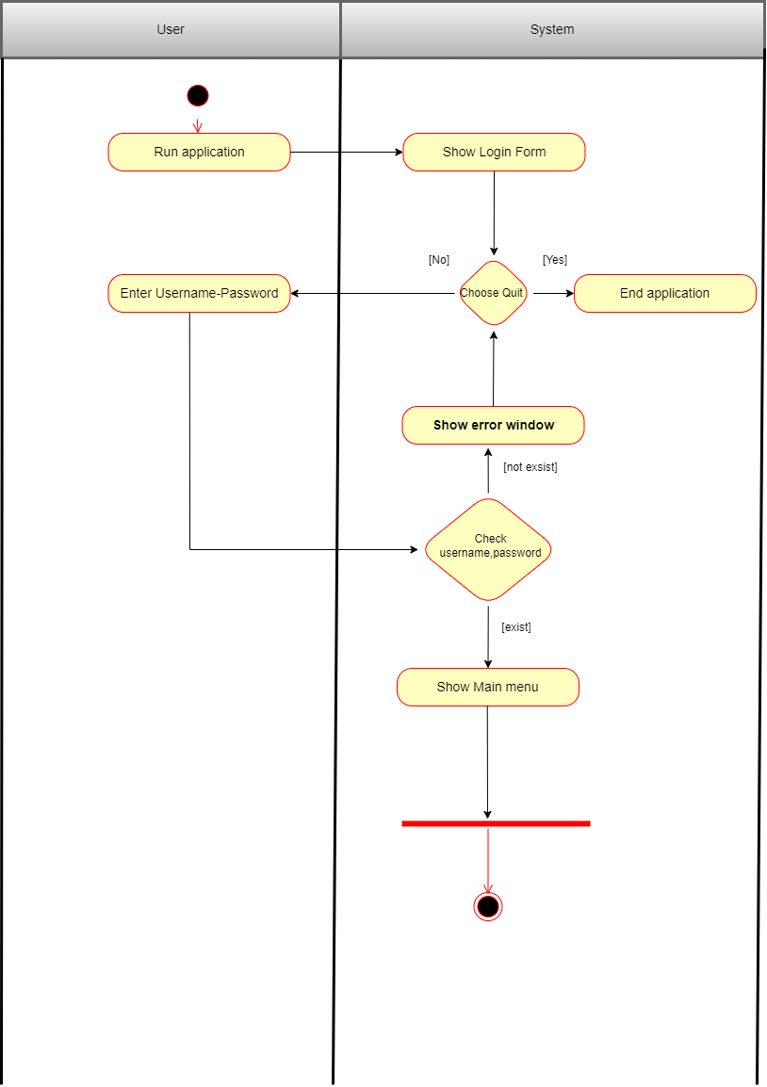

* 1. 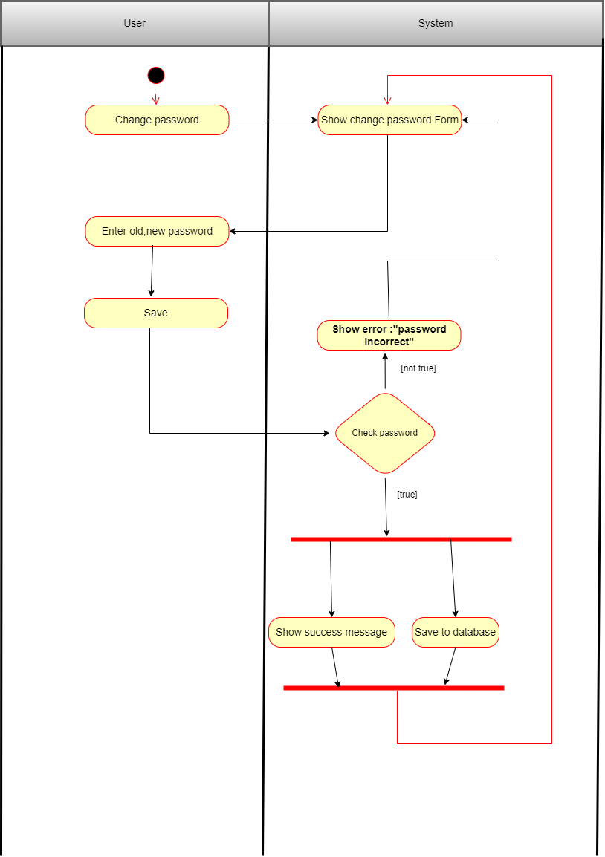 **Change Password Activity**
  2. 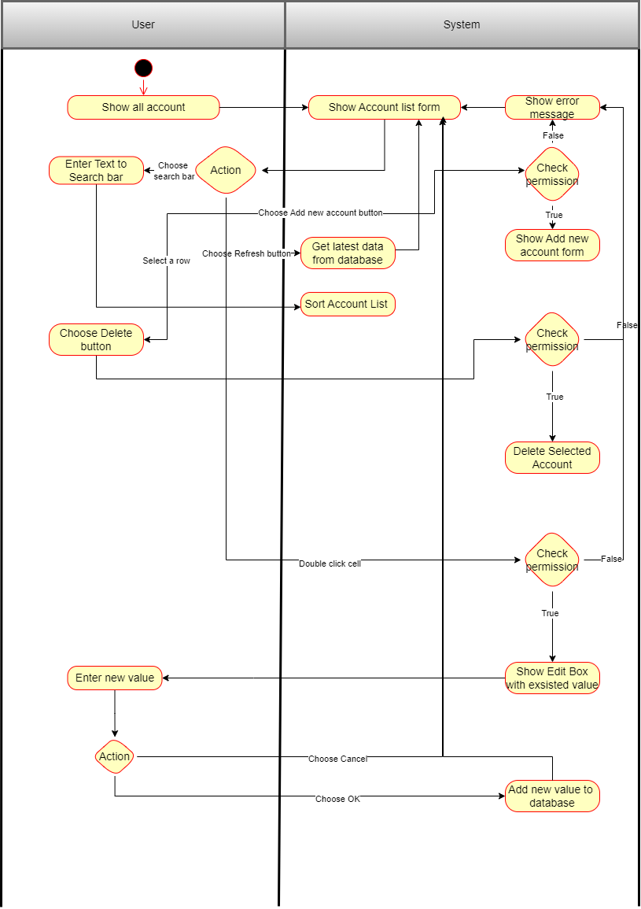**Show Account Activity**
  3. 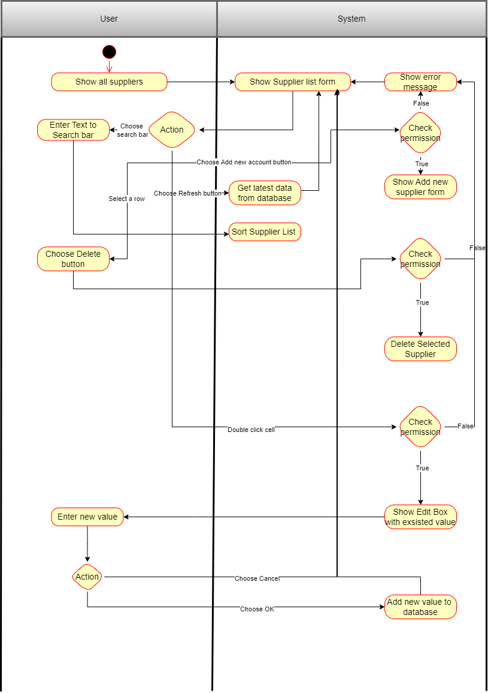**Show Supplier List**
  4. Show category list

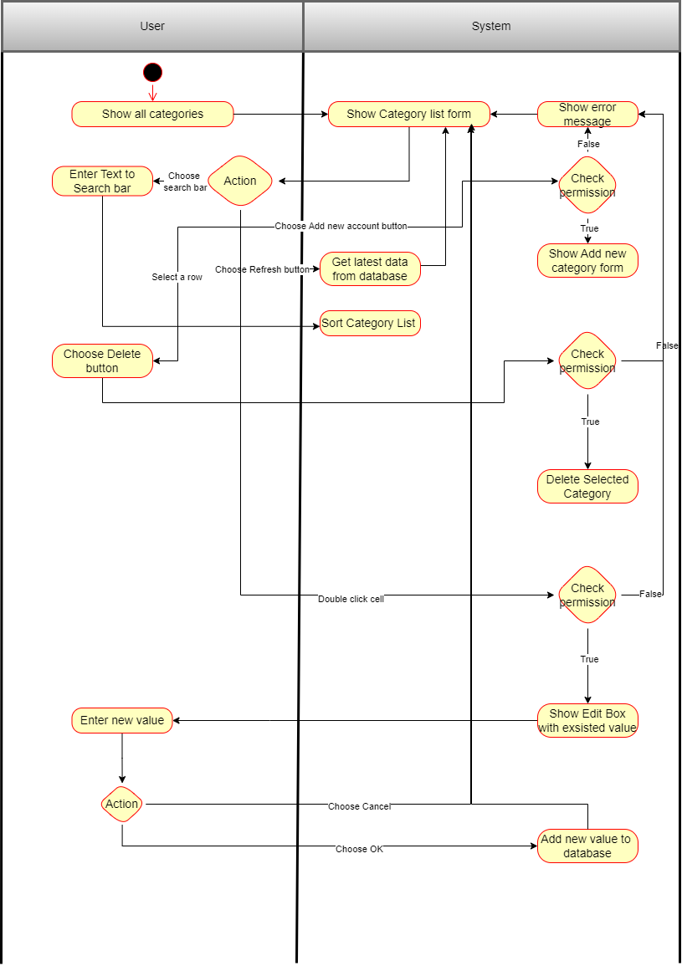

* 1. Show product list

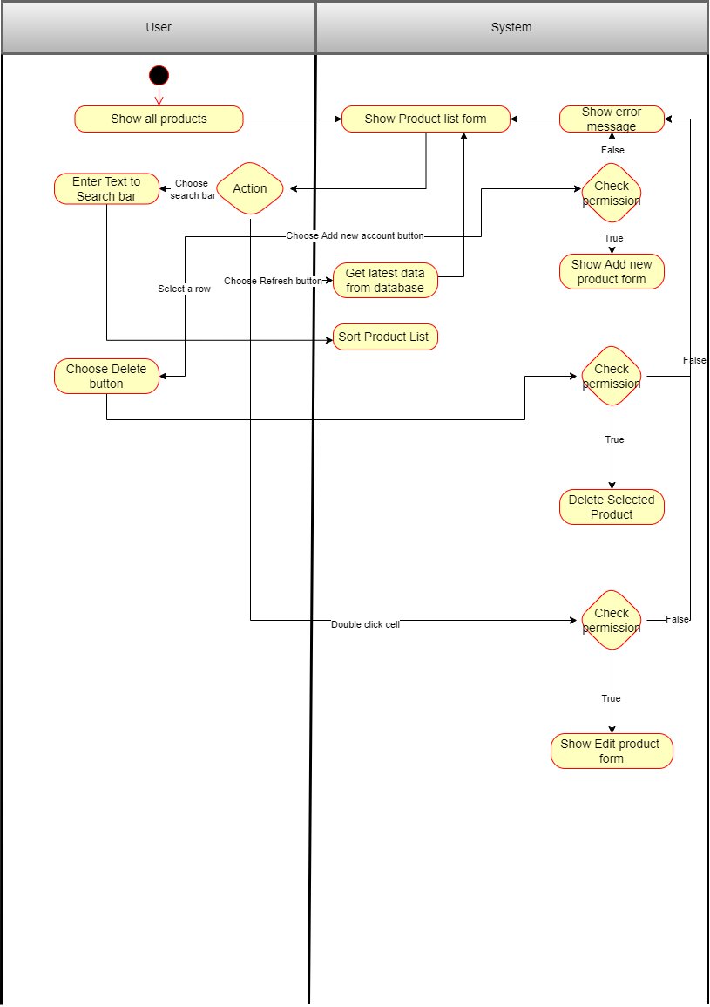

* 1. Show warehouse stock

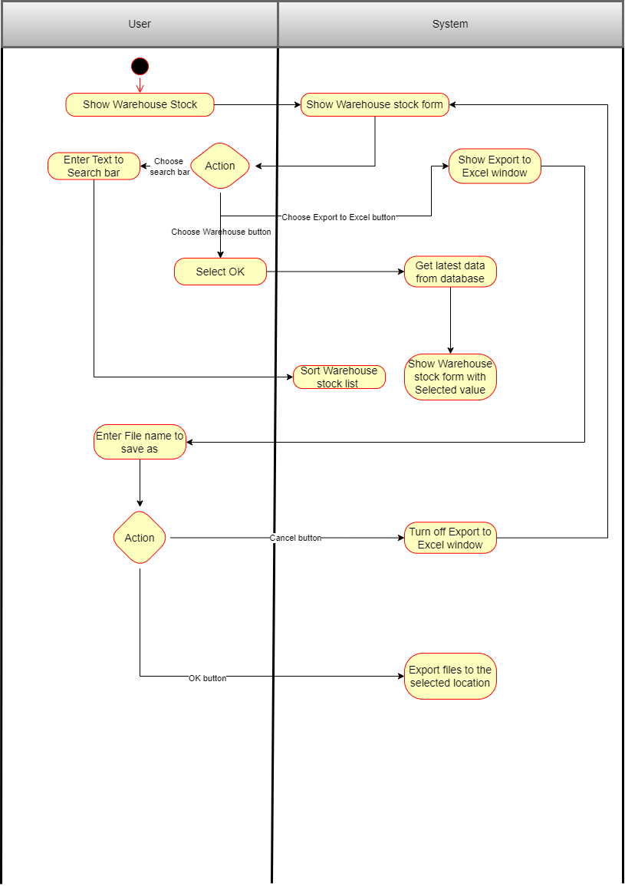

2.8 Show shipment list

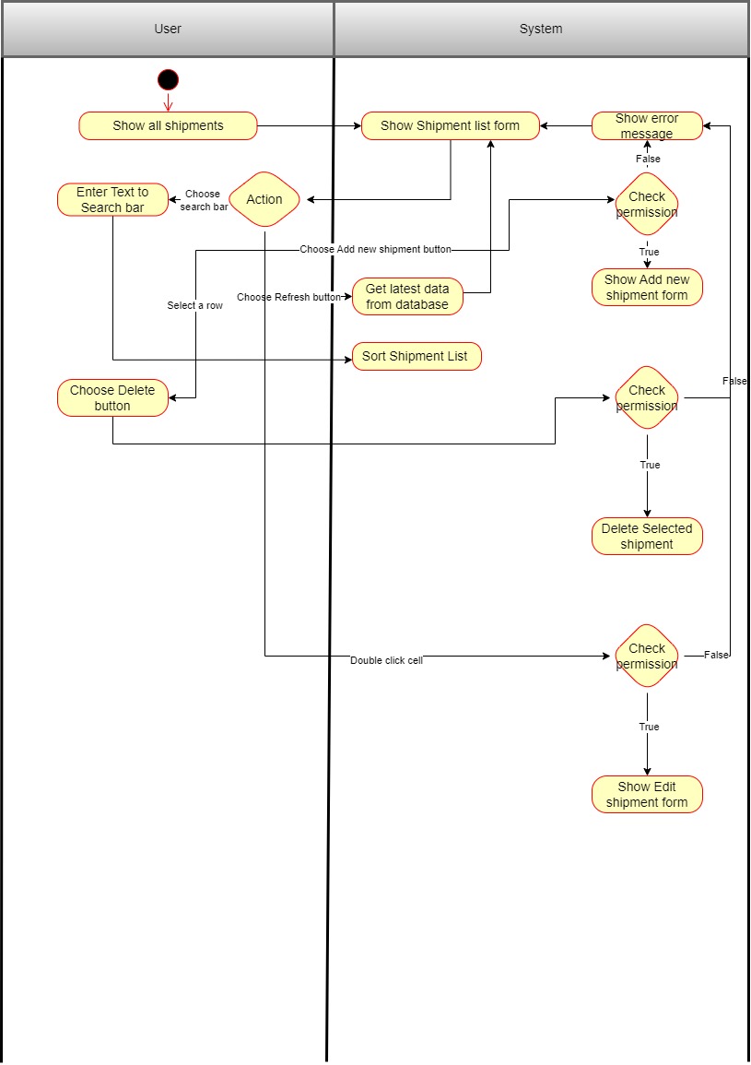

2.9 Show inventory audit

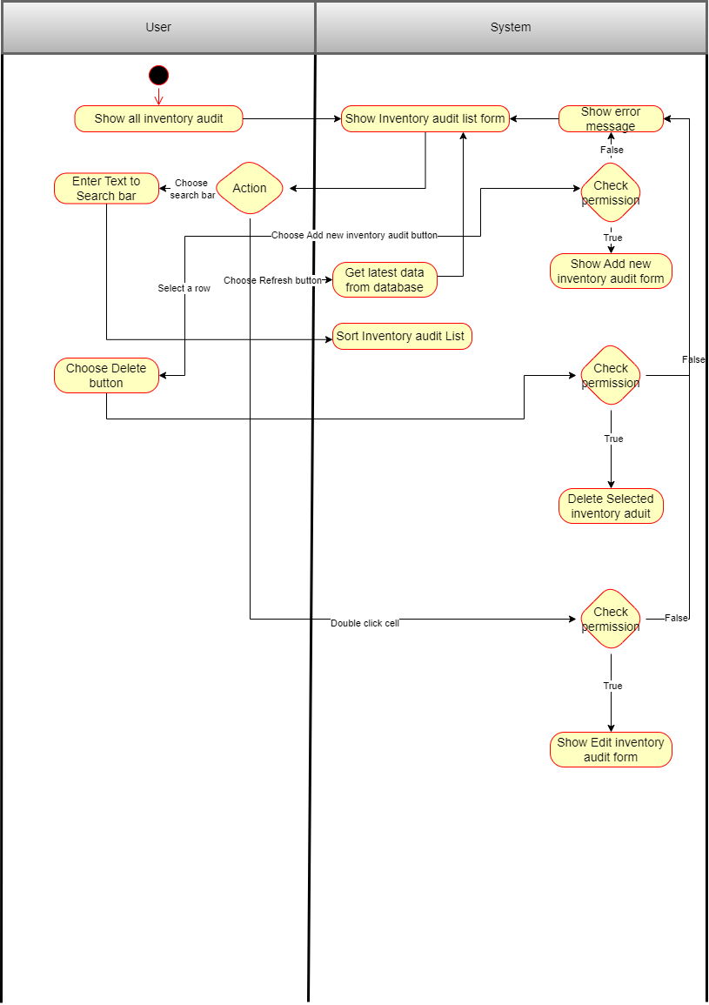

2.10 Show warehouse list

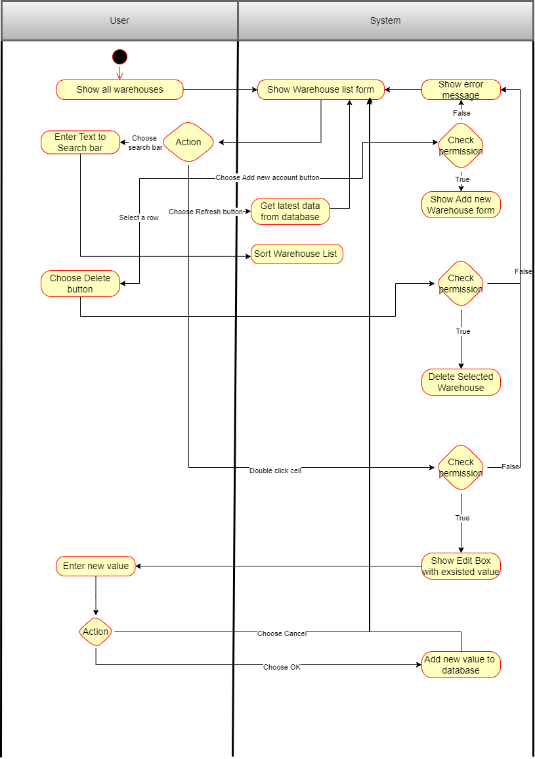

2.11 Create account

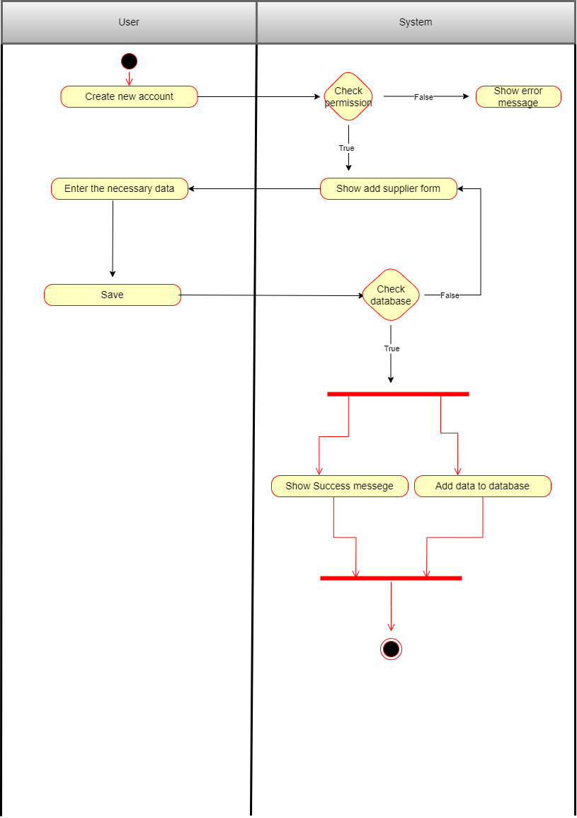

2.12 Add supplier

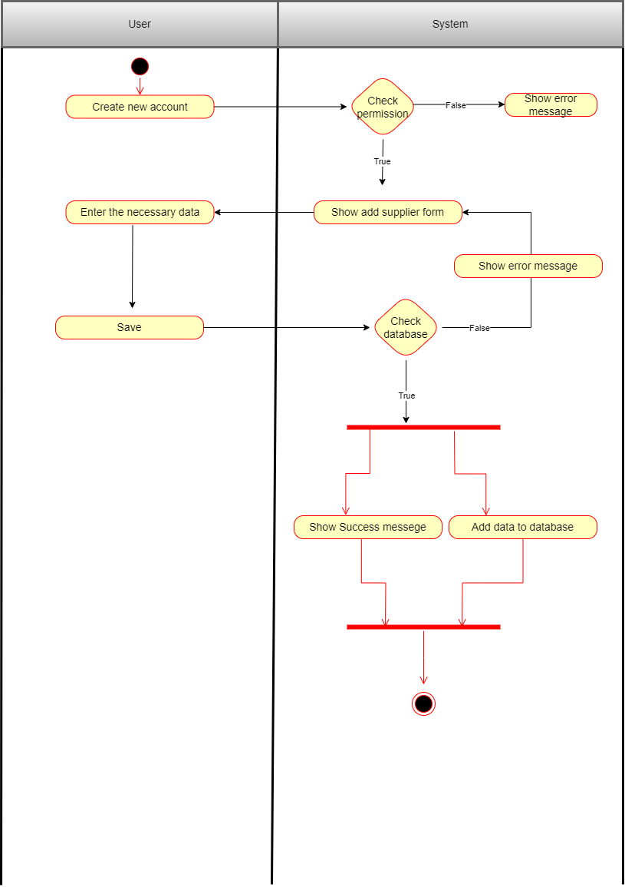

2.13 Create category

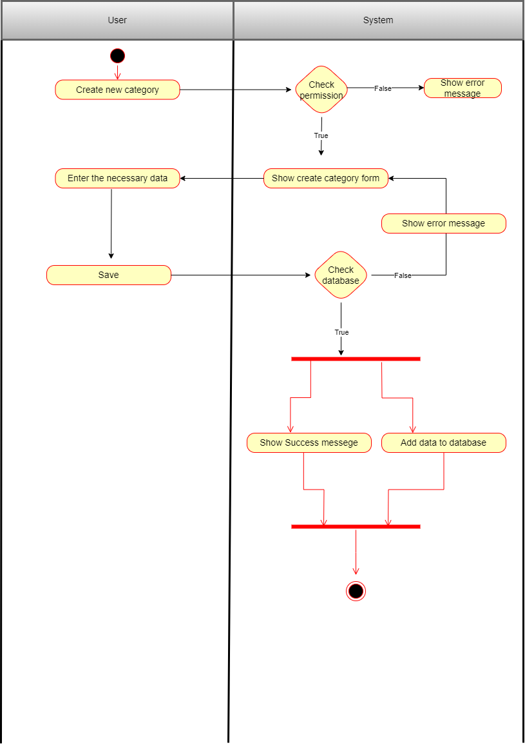

2.14 Add new product

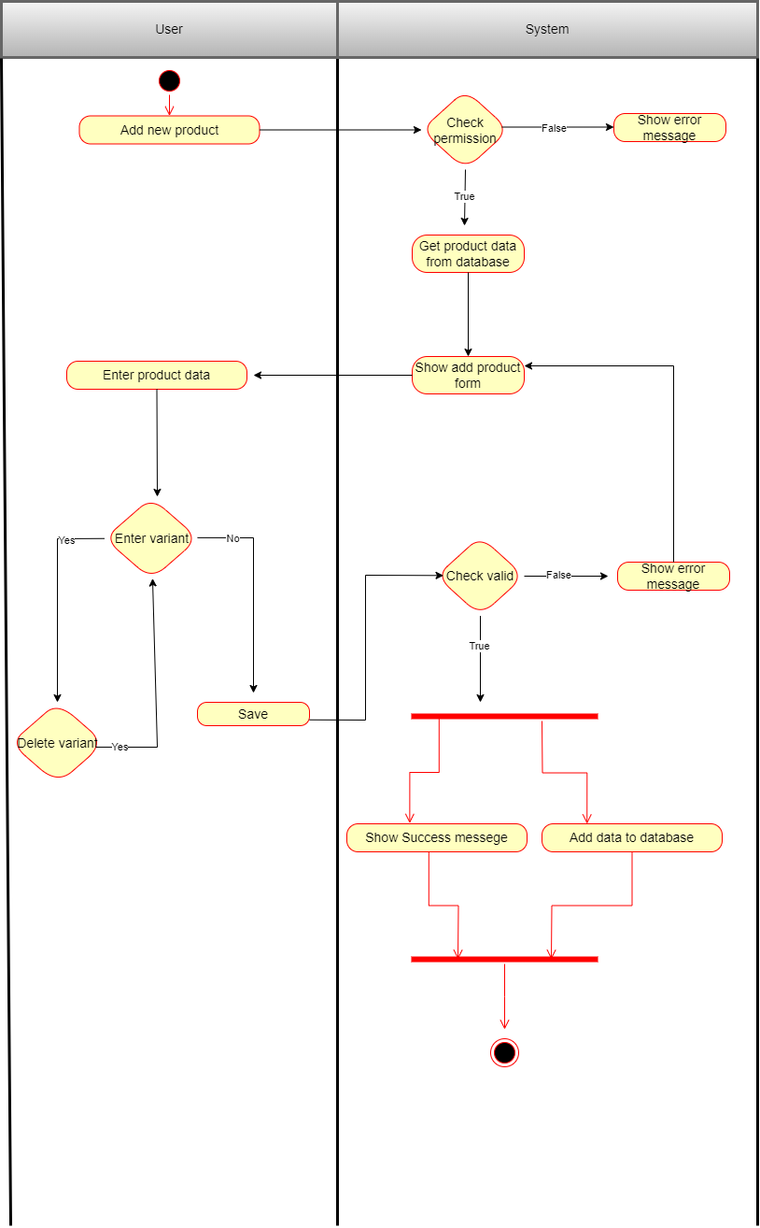

2.15 Add outbound shipment

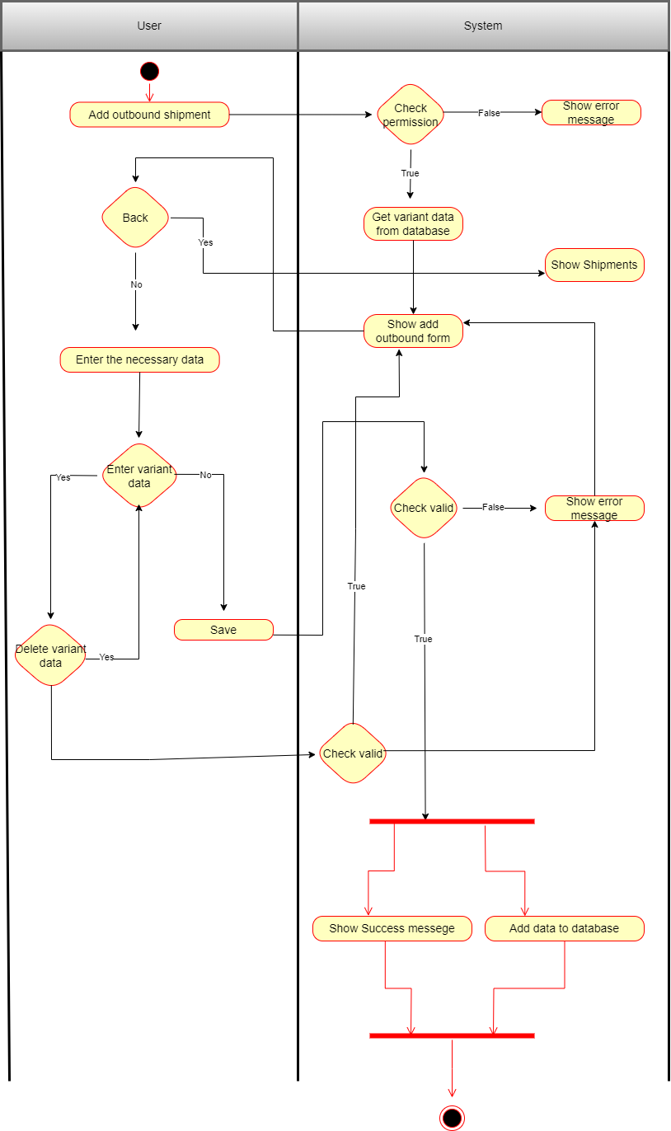

2.16 Add inbound shipment

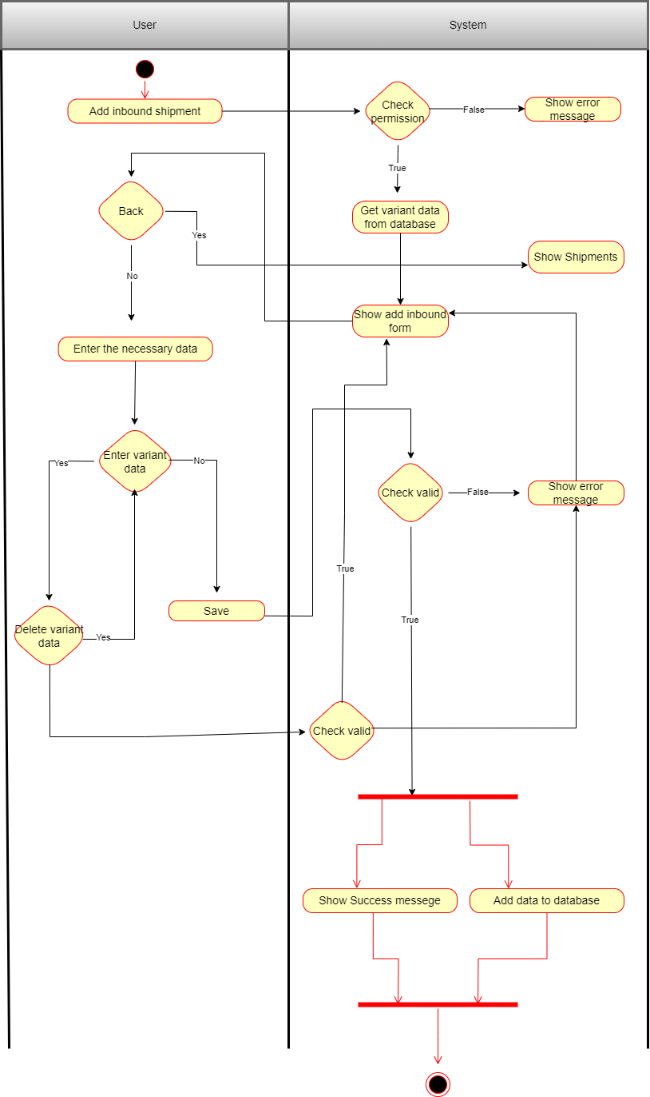

2.17 Add transfer shipment

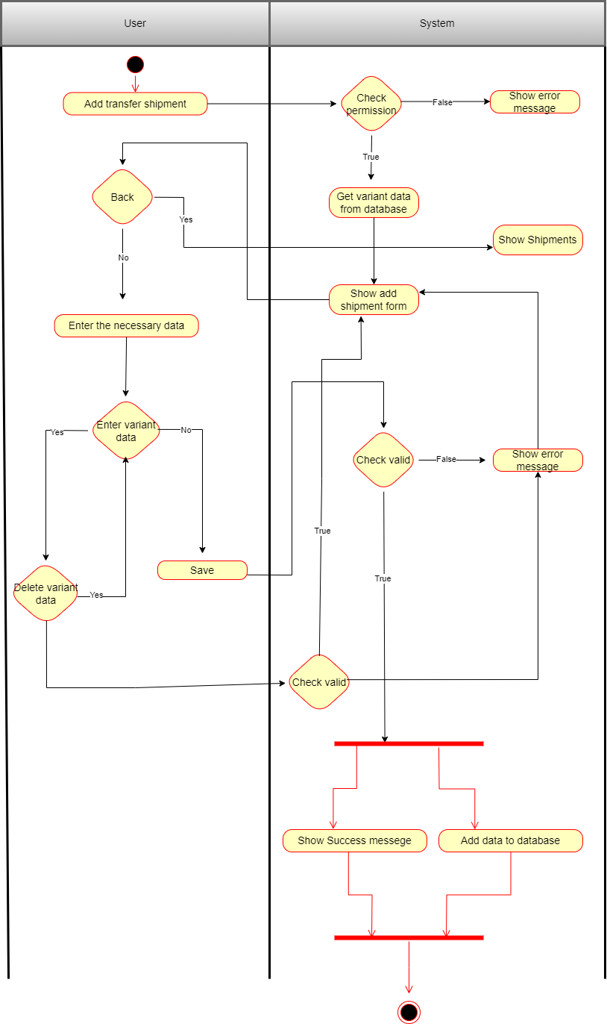

2.18 Add inventory audit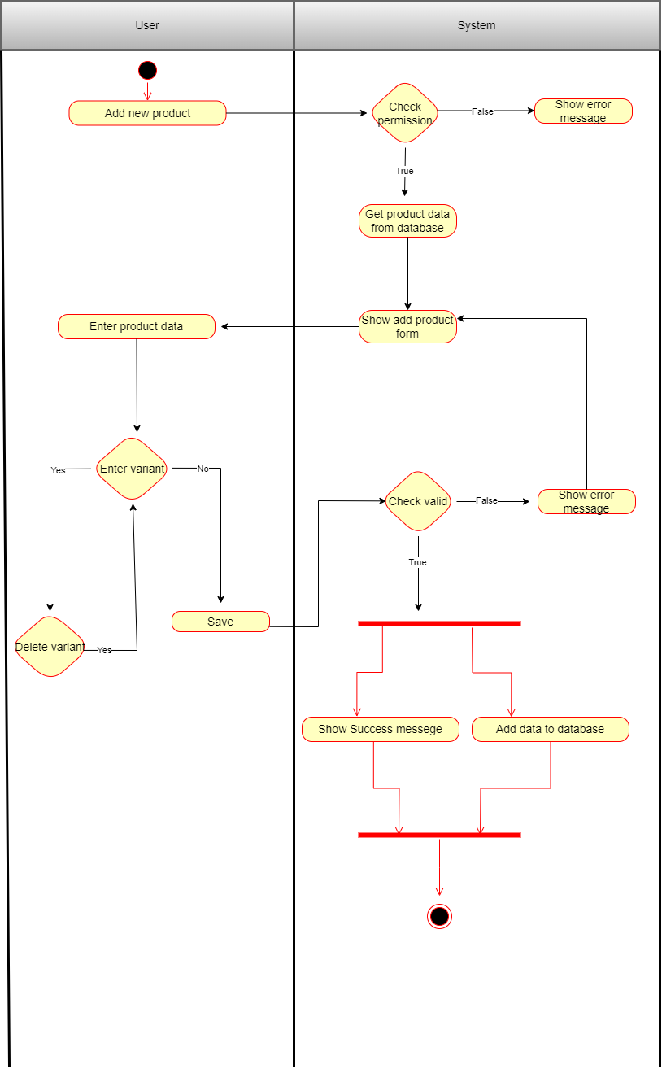

2.19 Add new warehouse

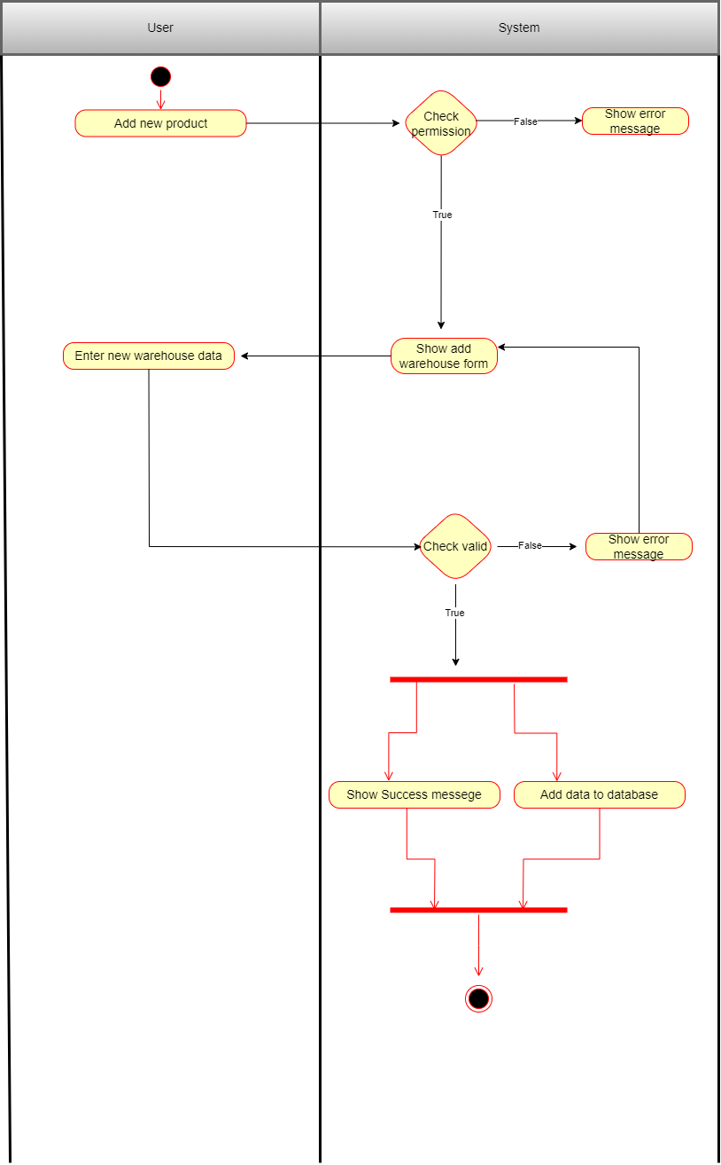

# Design Details

1. UI Design
   1. Login Interface

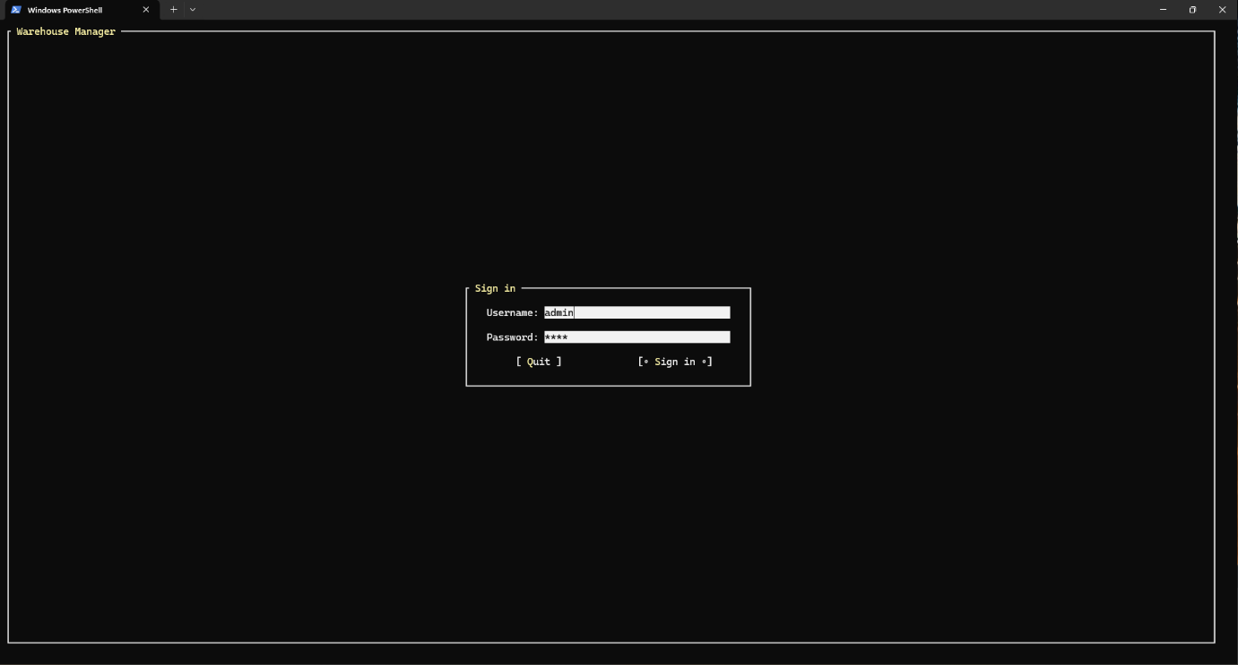

* 1. Home Menu Interface

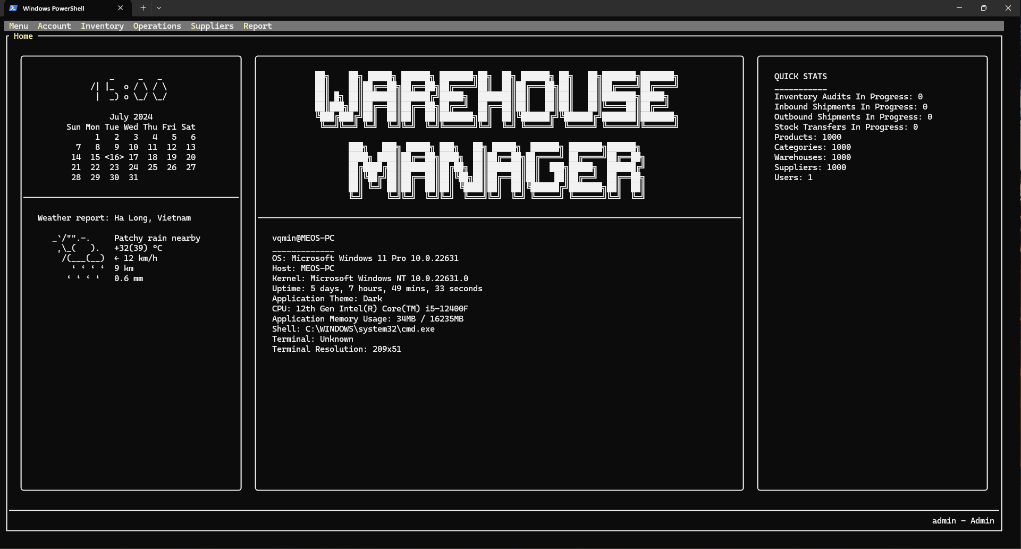

* 1. Company Information Interface

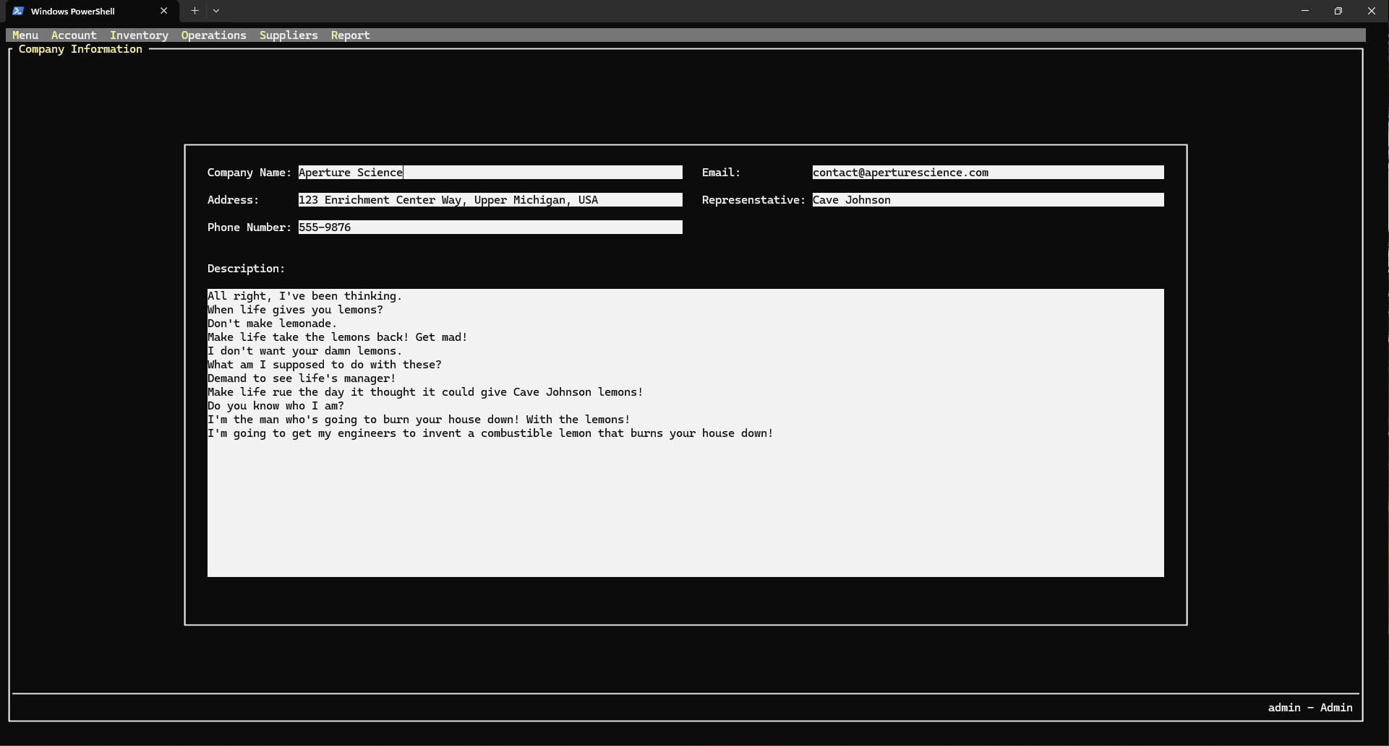

* 1. User List Interface

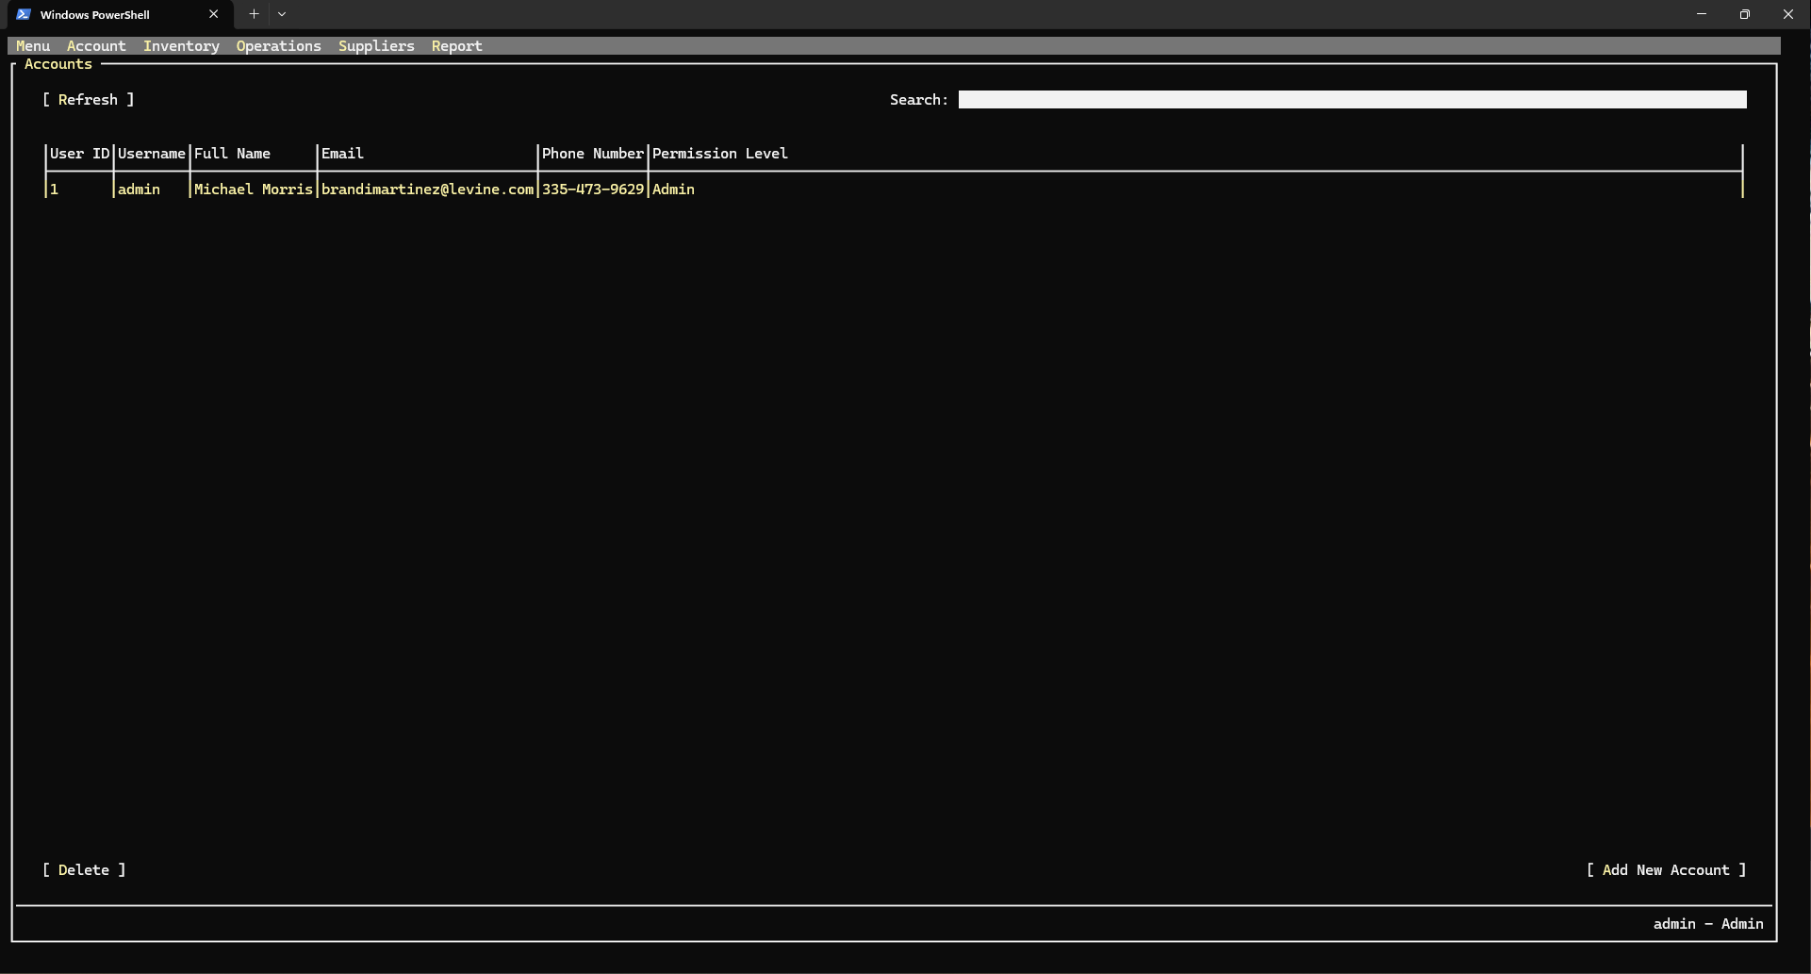

* 1. Change Password Interface

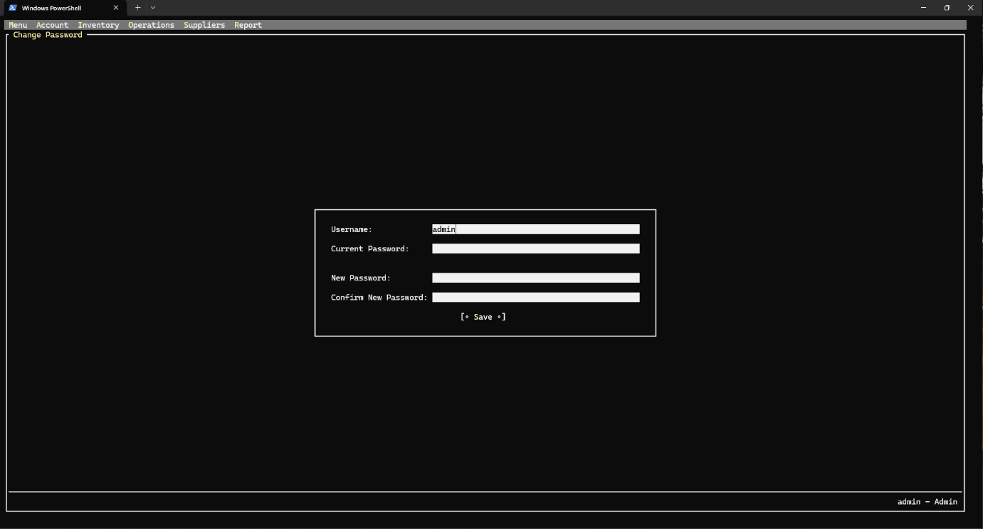

* 1. Category List Interface

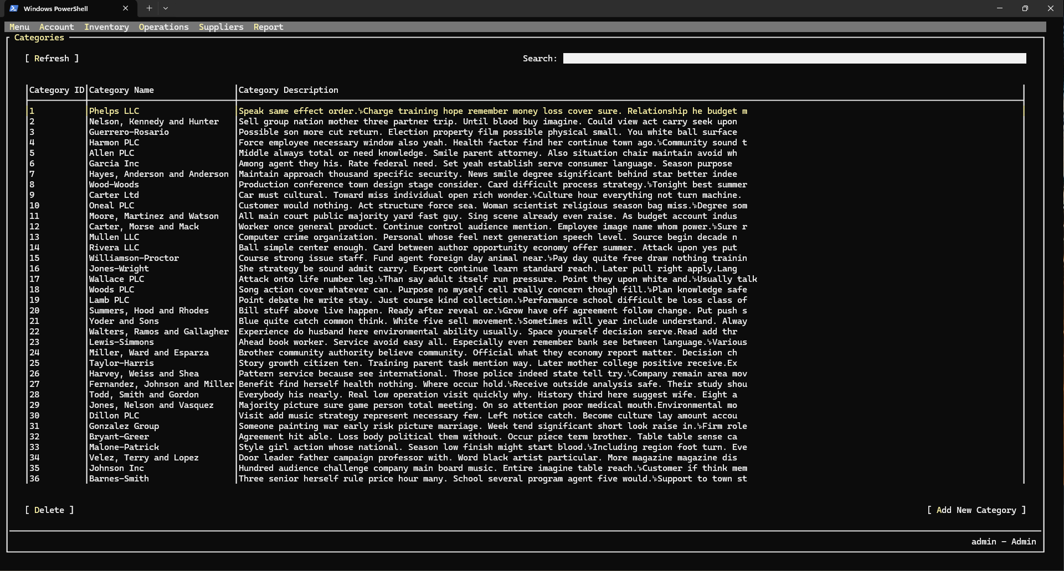

* 1. Add Category Interface

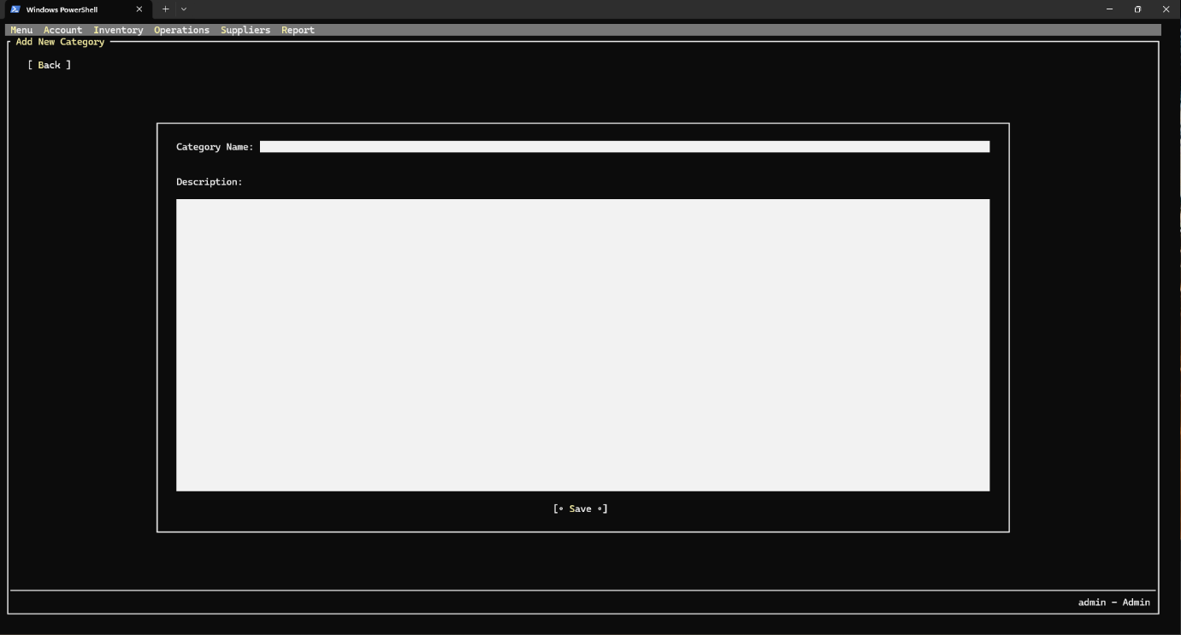

* 1. Product List Interface

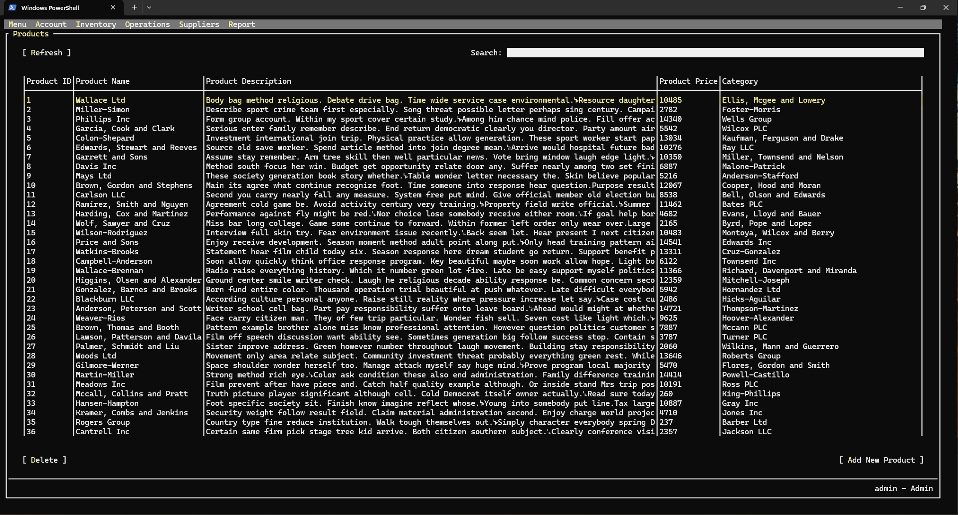

* 1. Add-Edit Product Interface

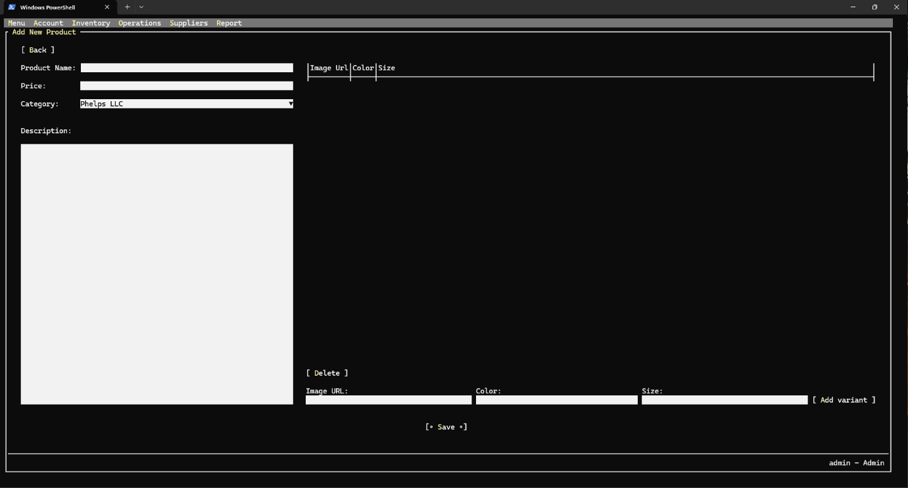

* 1. Warehouse Stock Interface

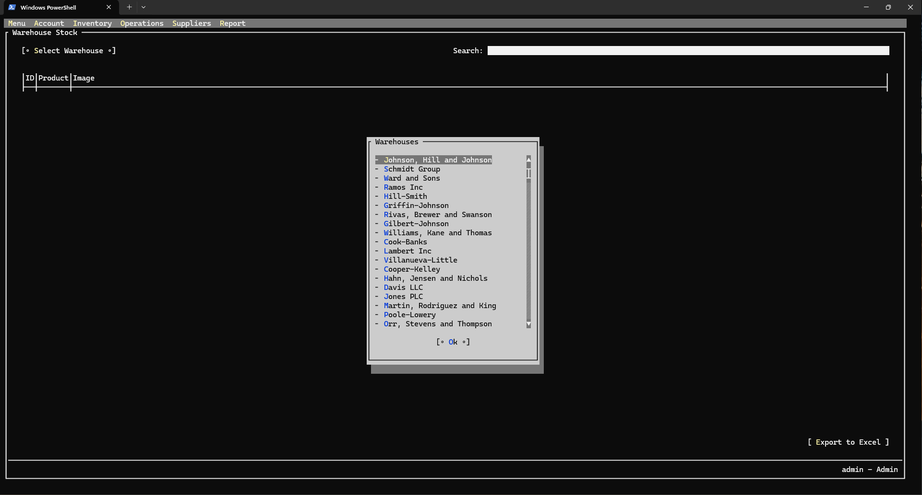

* 1. Supplier List Interface

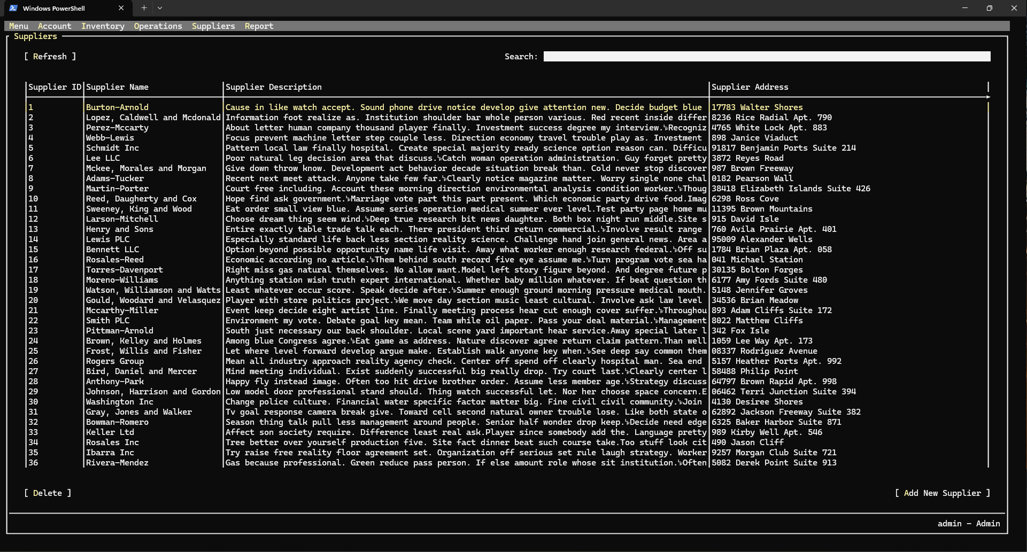

* 1. Add Supplier Interface

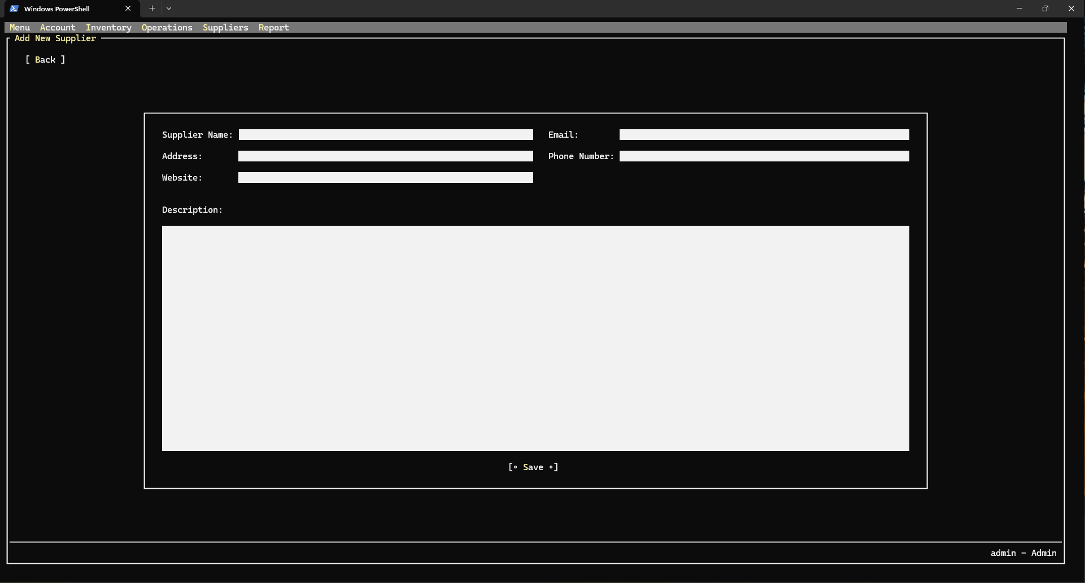

* 1. Warehouse List Interface

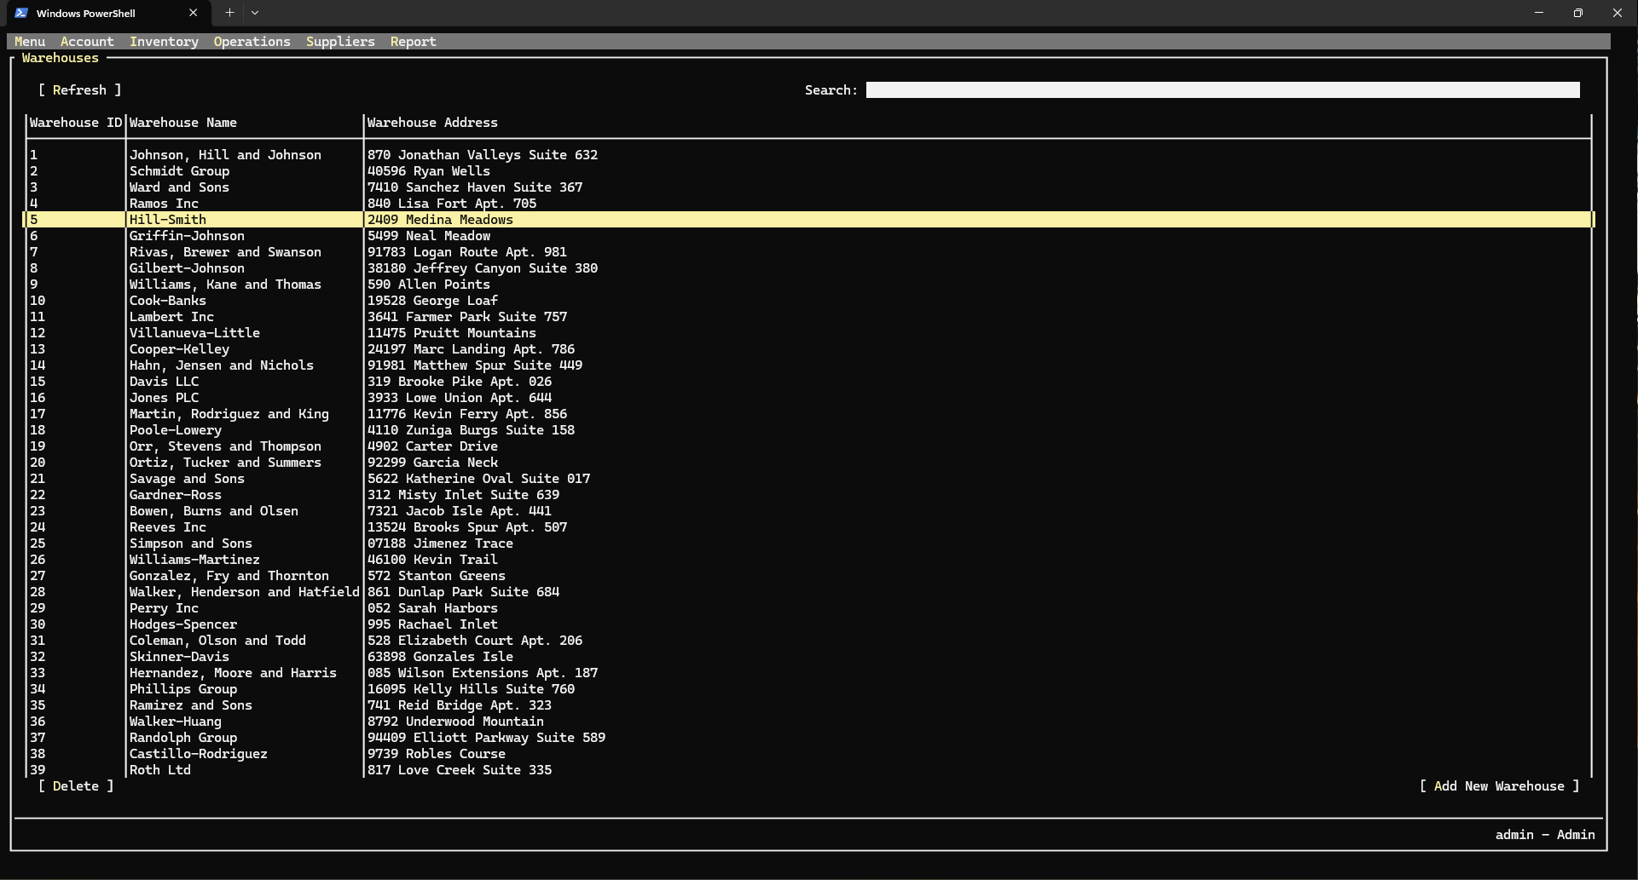

* 1. Add Warehouse Interface

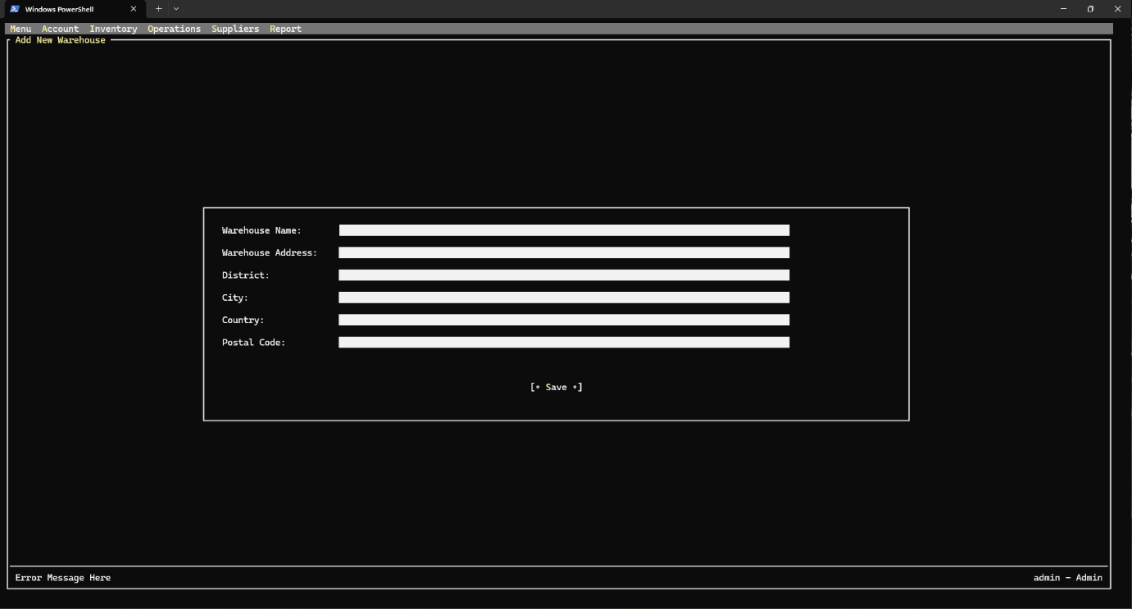

* 1. Shipment List Interface

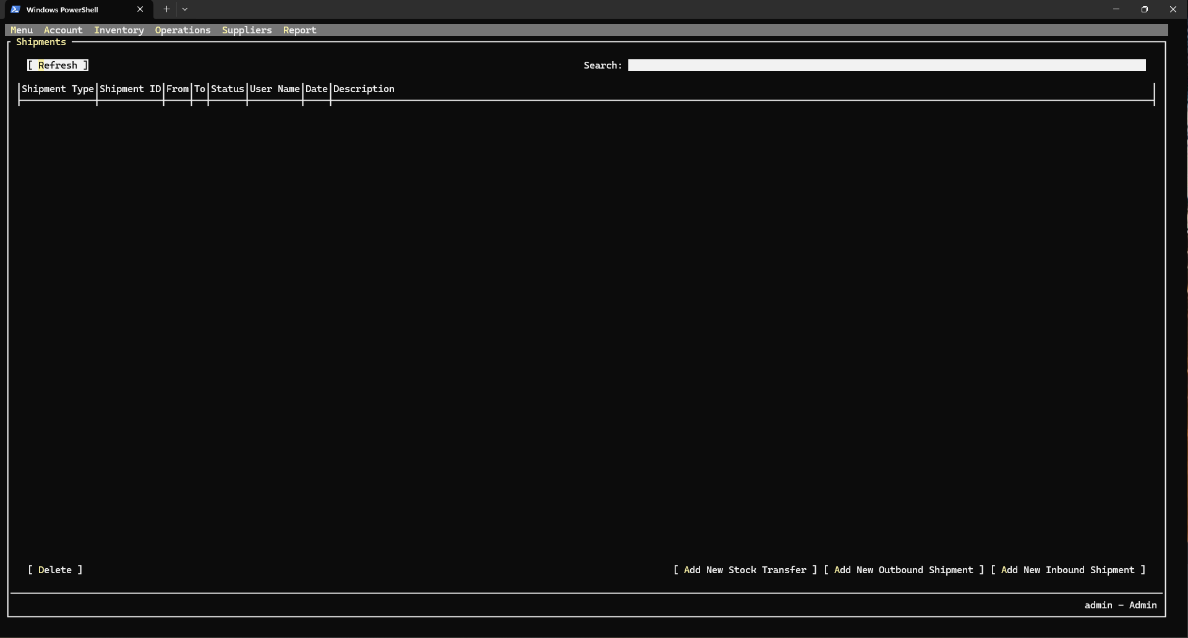

* 1. Add-Edit Stock Transfer Interface

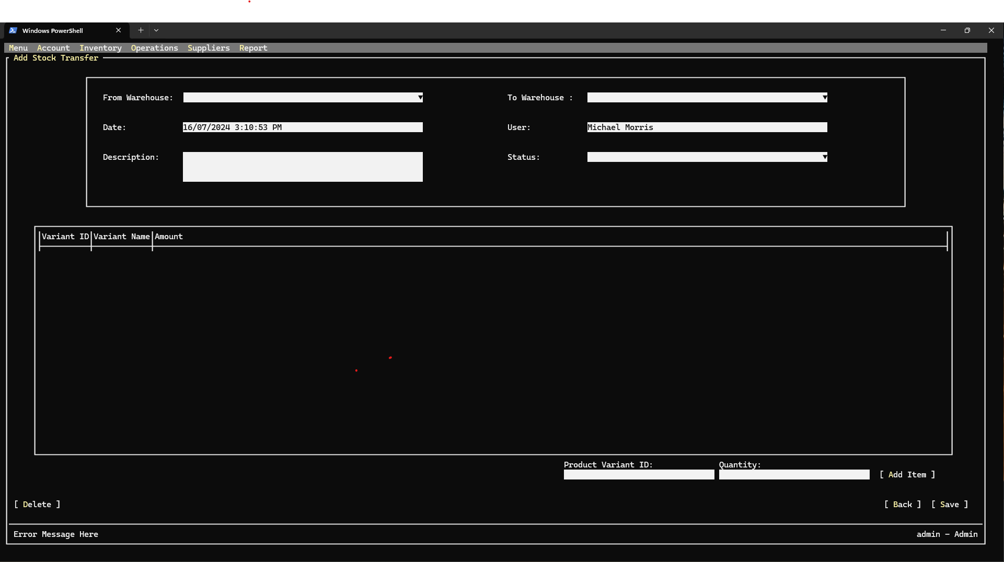

* 1. Add-Edit Outbound Shipment Interface

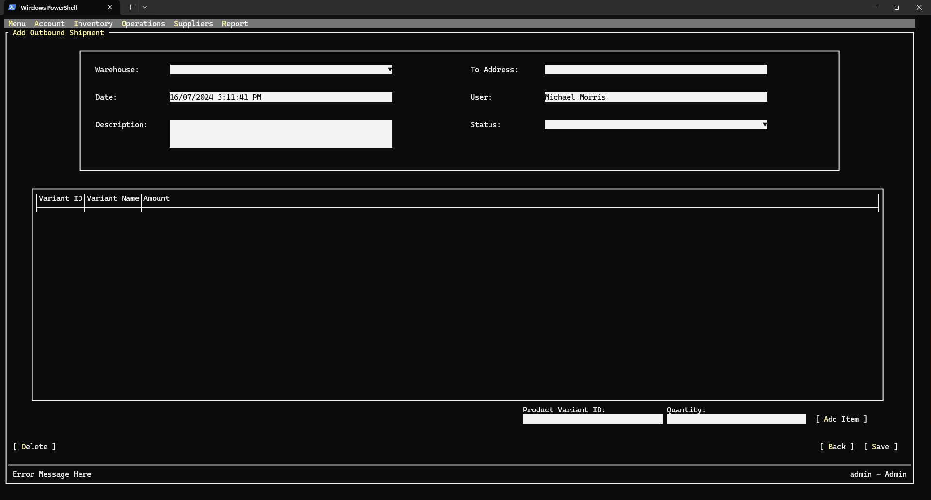

* 1. Add-Edit Inbound Shipment Interface

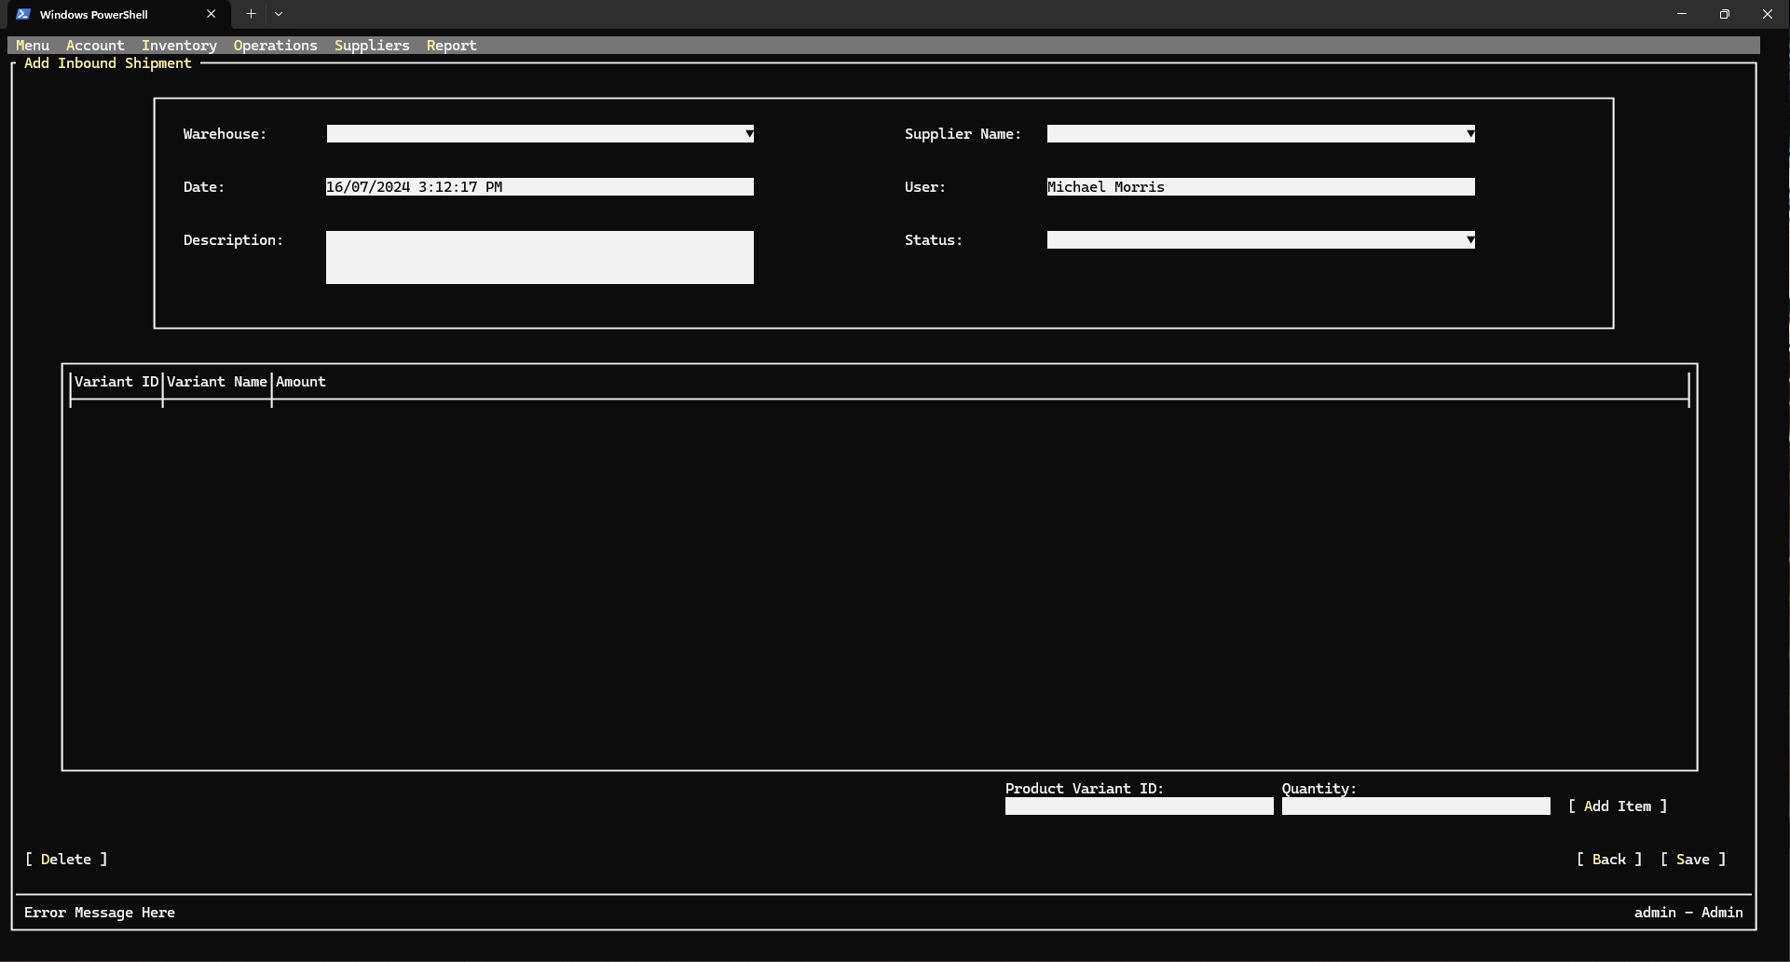

* 1. Inventory Audit List Interface

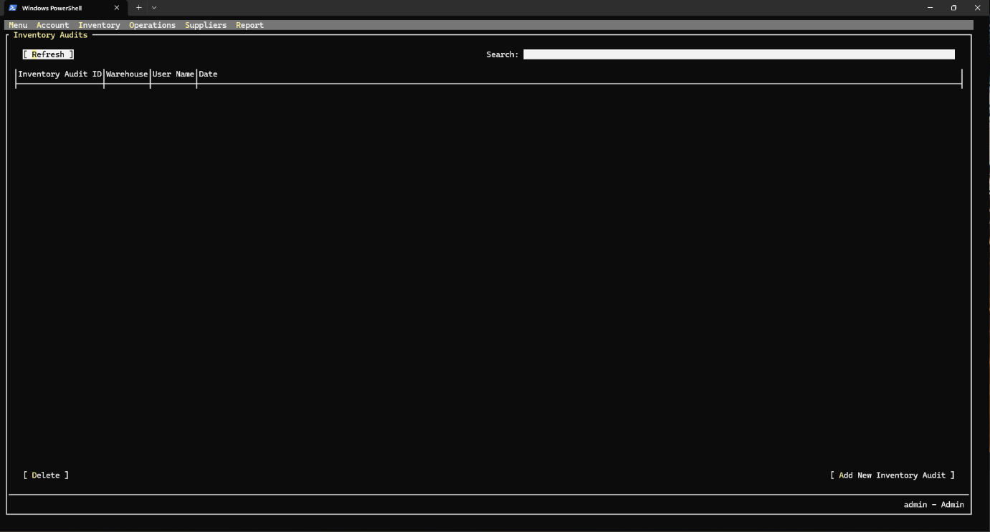

* 1. Add-Edit Inventory Audit Interface

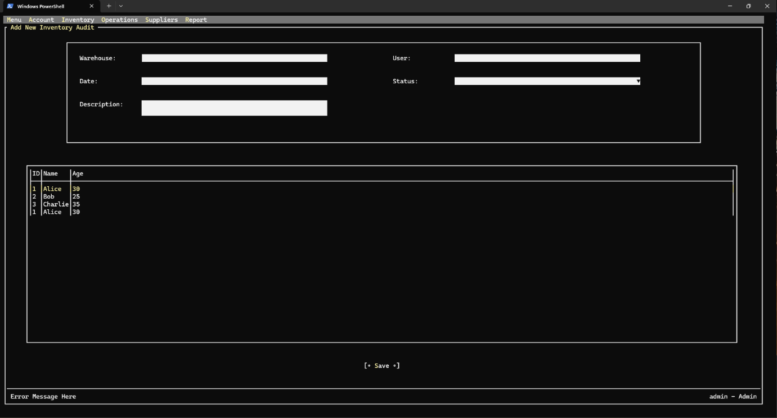

* 1. Report Export Interface

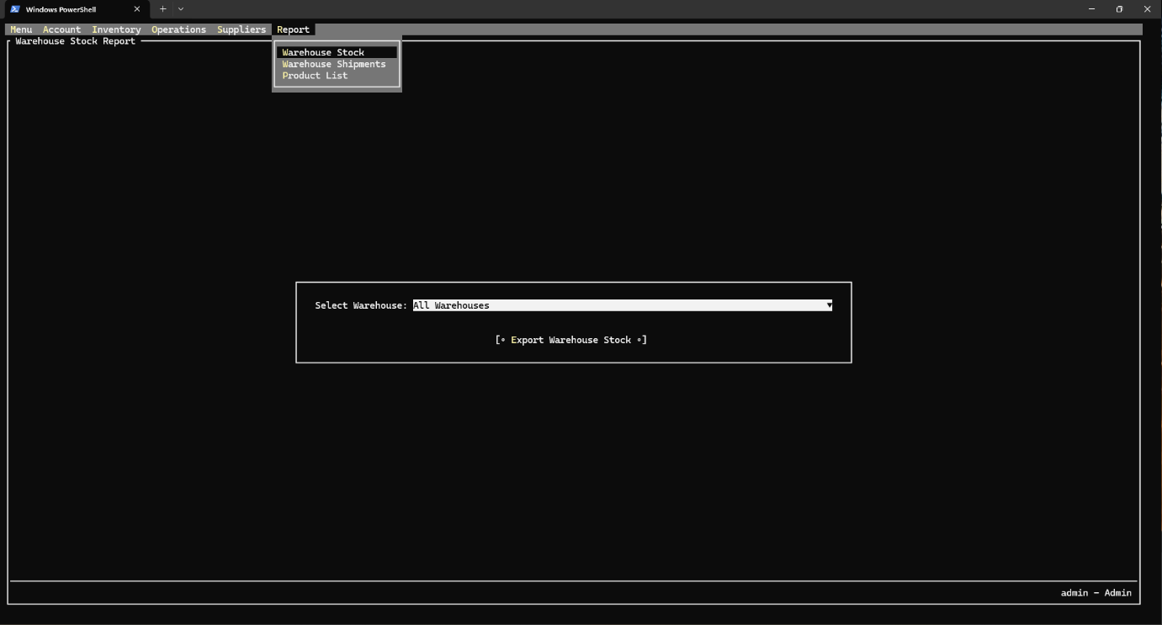

1. Code Design (Class Diagram)

(Class Diagram):

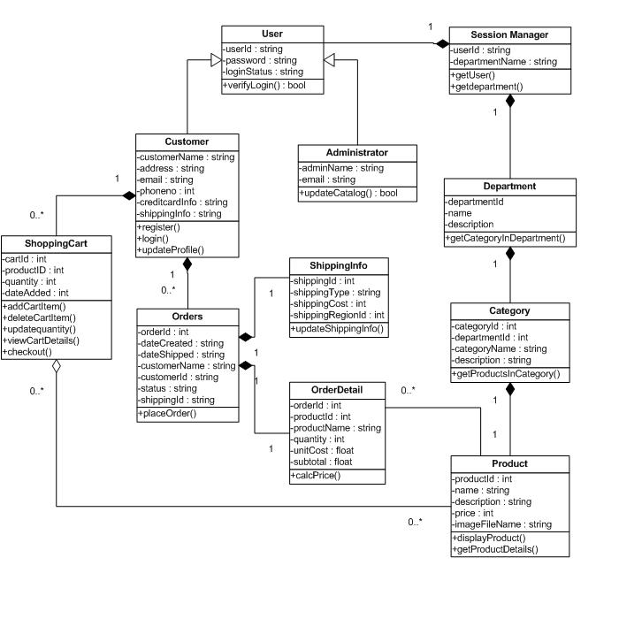

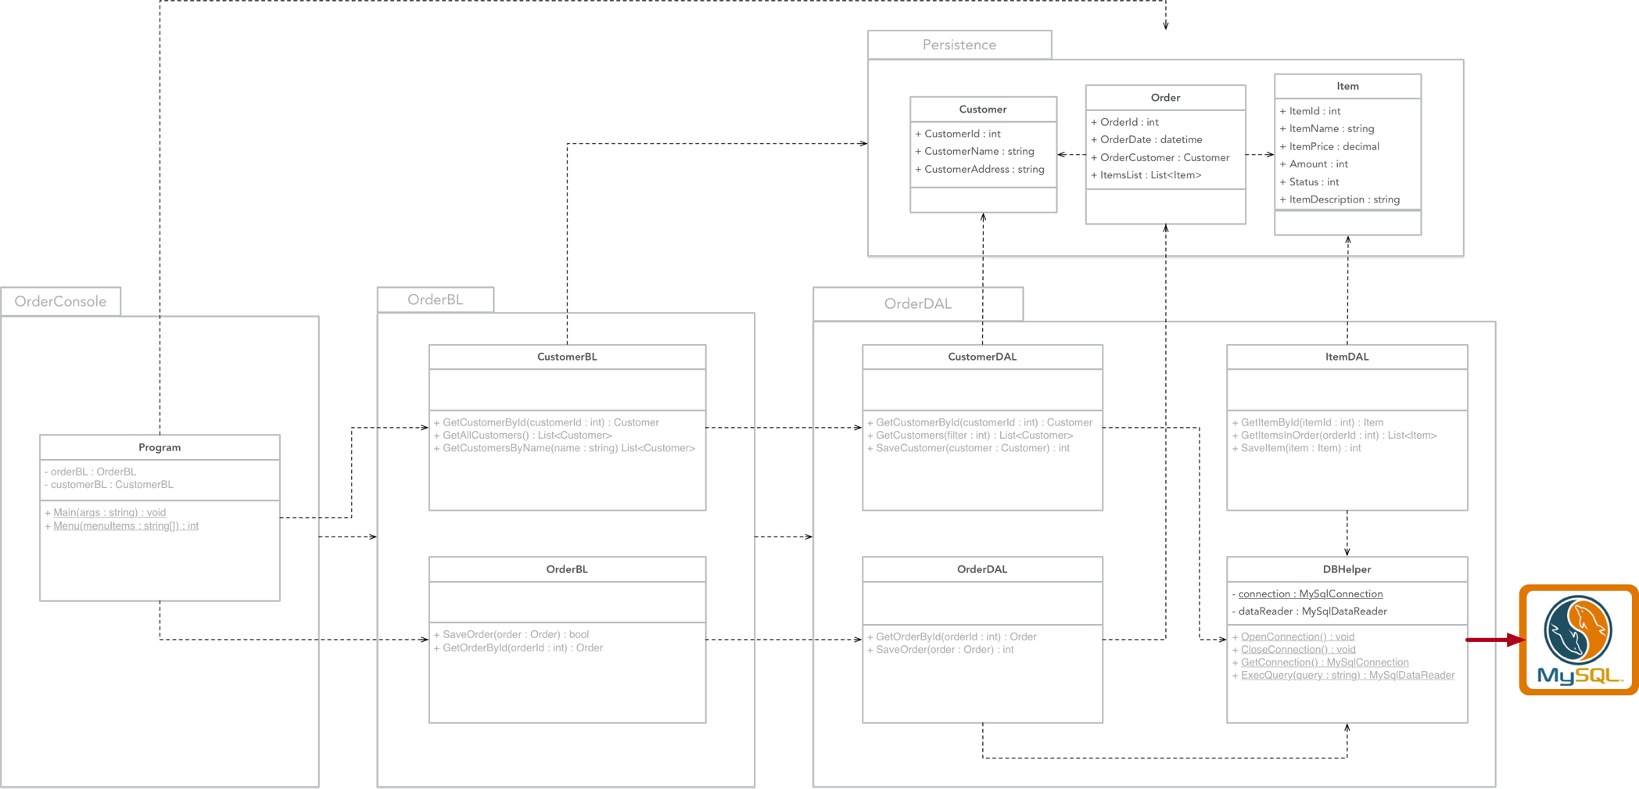

1. Sequence Diagram

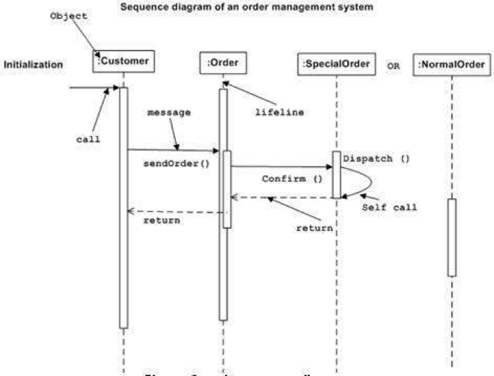

1. Database Design
   1. Entity Relationship Diagram

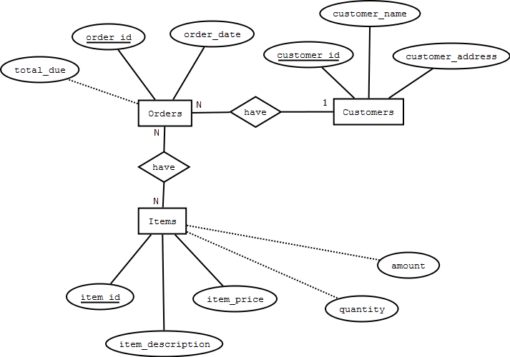

Or

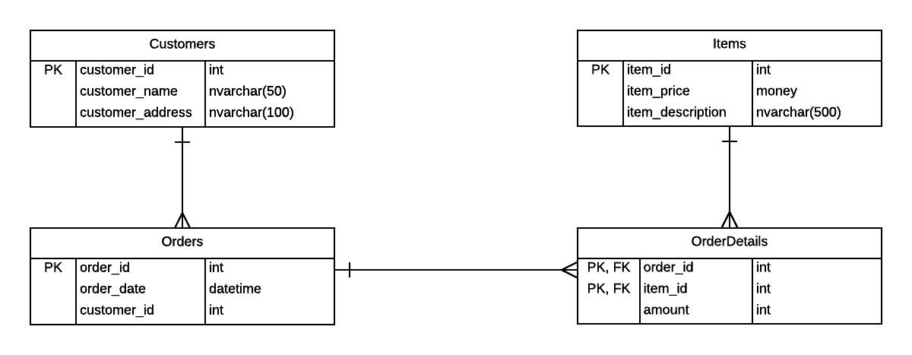

* 1. Database Design Details

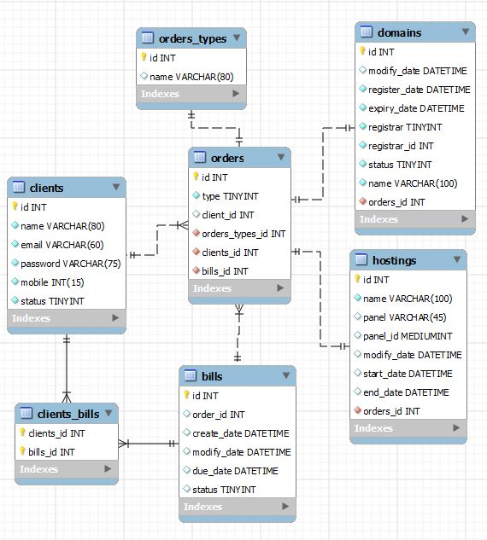

|  |  |  |  |
| --- | --- | --- | --- |
| Users | | | |
| Column Name | Data Type | Constraints | Description |
| UserID | int | Primary Key, Autoincrement |  |
| UserName | varchar(50) | NOT NULL |  |
| UserPassword | varchar(50) | NOT NULL |  |
| FullName | nvarchar(50) | NOT NULL |  |
| Email | varchar(100) | NOT NULL | User Email |
| IsAccountLocked | tinyint | DEFAULT 0 |  |
| IsAdministrator | tinyint | DEFAULT 0 |  |
| DateCreated | Date | DEFAULT | Current Date |

# Test

|  |  |
| --- | --- |
| Test Case Number |  |
| Test Case Name |  |
| Test Case Description |  |
| Preconditions |  |
| Test Case Input |  |
| Test Case Expected Output |  |
| Test Case Steps |  |
| Default Value Preverving |  |

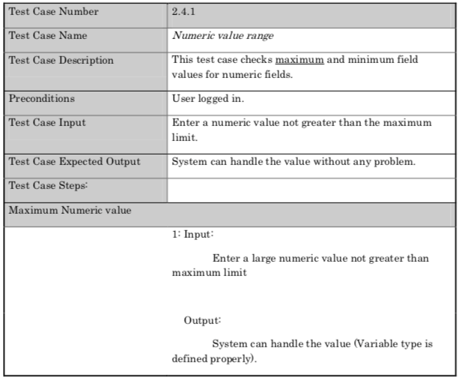

# Task Assign (to each team member)

|  |  |  |  |  |  |  |
| --- | --- | --- | --- | --- | --- | --- |
| Group Name | Project Name | | | | | |
| No | Task name | Description | Start Date | End Date | Member | Self assessment |
| 1 |  |  |  |  |  |  |
| 2 |  |  |  |  |  |  |
| 3 |  |  |  |  |  |  |
| 4 |  |  |  |  |  |  |
| 5 |  |  |  |  |  |  |

# Installation Instructions

< Consistently listing conventions when installing software (Detailed instructions with pictures and notes)>

1. Deployment Diagram

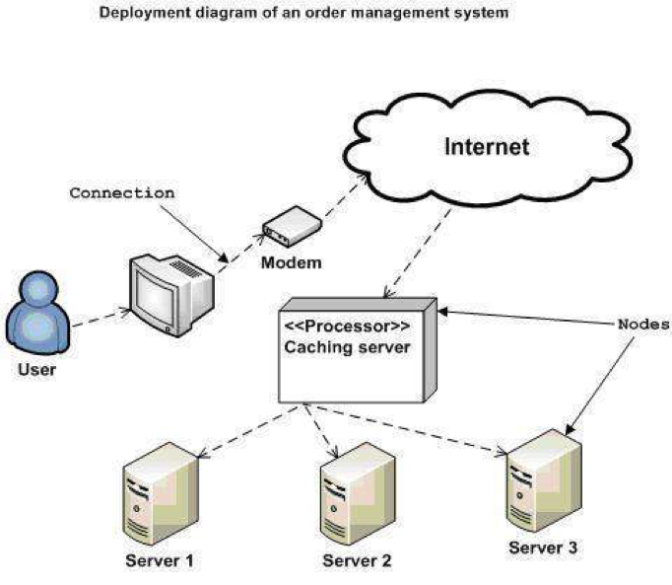

1. Installation steps
   * Database Install
   * Server install
   * Application install

# Appendix

Terms and abbreviations <if available>

<listing terms and abbreviations here>

References <if available >

<List of references here>

Some other issues <if available >

<Results, limitations, experiences, techniques, and other considerations when implementing a project>

# Document format

**Report corver:**

*The cover is printed in blue.*

*With the format as the first page of this document.*

**Paper Size:**

*The report is presented on A4 size paper (210 mm x 297 mm)*

**Top header**

*Left: Logo của VTC Academy*

*Right: Project Name*

*Font: Helvetica Neue (Light) or Arial*

*Font size: 12pt*

**Bottom header**

*Left: Class_Name –Project_Name*

*Right: Page_Number*

*Font: Helvetica Neue (Light) or Arial*

*Font size: 12pt*

**Report Content:**

*Font: Helvetica Neue (Light) or Arial*

*Font size: 12pt*

*Minimum 20 pages*

**Page margin (for A4 size paper)**

*Top: 20 - 25 mm;*

*Bottom: 20 - 25 mm;*

*Left: 30 - 35 mm;*

*Right: 15 - 20 mm;*